EMPRESA CONSULTORA
INVERSIONES MULTIPLES R & M

Estudio Prospectivo para el Fortalecimiento
del Ecosistema de Mercado de los SDE/AT en Honduras

Para la Red Hondureña de la Alianza
de Ecosistema de Mercado de Agronegocios (AMEA)
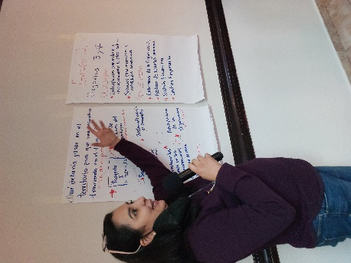
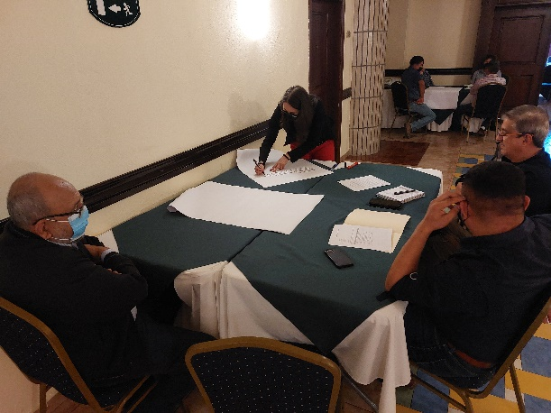

INFORME FINAL

Período del estudio
del 29 de marzo al 04 de julio, 2022

Julio 2022
TABLA DE CONTENIDO

1. Preámbulo / Reconocimientos 4
2. Abreviaturas 5
3. Introducción 8
3.1 Breve descripción institucional del sector agropecuario 8
3.2 Justificación del estudio 12
4. Objetivos y alcances 13
4.1 Objetivo general 13
4.2 Objetivos específicos 13
5. Proceso metodológico 13
5.1. Clarificación de la tarea 13
5.2. Diagnóstico guía de actores 13
5.3 Criterios de selección de actores a entrevistar 13
5.4 Cuestionario guía 14
5.5 Recolección de la información secundaria 14
5.6 Abordaje de los actores 15
5.6.1 Consultas con miembros y socios estratégicos de AMEA 15
5.6.2 Consultas con actores privados 15
5.6.3 Consultas con actores públicos 16
5.6.4 Consultas con la academia 16
5.6.5 Foro de expertos 16
5.7 Análisis de la información 17
6. Resultados 17
6.1 Concepto de OPA´s y de ecosistema de mercado de servicios 17
6.2 Ecosistema de mercado de SDE/AT en Honduras 18
6.3 Análisis del ecosistema de mercado de SDE/AT 19
6.3.1 Segmento de interés IFI’s 19
6.3.2 Segmento de interés ONG’s 22
6.3.3 Segmento de interés sector privado. 24
6.3.4 Segmento de interés sector financiero nacional 26
6.4 Tendencias, hacia donde se mueve el mercado de SDE/AT en Honduras 29
6.5 Aportes estadísticos de los actores informantes 29
7. Hallazgos 33
7.1 Panorama actual institucional de los SDE/AT a OPA´s en Honduras, la oferta existente y como esta se origina 33
7.2 Capacidad de los SDE/AT para apoyar en la profesionalización de OPA´s 34
8. Conclusiones 35
9. Recomendaciones 36
9.1 Generales 36
10. Próximas acciones 38
11. Bibliografía 39
12. Anexos 40
Anexo 1 Guía de preguntas para las entrevistas semiestructuradas 40
Anexo 2 Guía de preguntas para las consultas cuantitativas 41
Anexo 3 Actores de cooperación internacionales 44
Anexo 4 Miembros y socios estratégicos de AMEA HONDURAS 48
Anexo 5 Actores privados 50
Anexo 6 Actores públicos 54
Anexo 7 Actores de la academia 59
Anexo 8 Actores financieros 61
Anexo 9 Síntesis del foro de expertos 63

Preámbulo / Reconocimientos

Para la realización de este estudio prospectivo sobre los Servicios de Desarrollo Empresarial y Asistencia Técnica (SDE/AT) para las Organizaciones de Productores Agrícolas OPA’s en Honduras, se ha contado con los aportes de 32 organizaciones a las cuales les agradecemos por sus aportes y disposición; fundaciones, instituciones públicas, privadas, academia, Organizaciones No Gubernamentales ONG’s y de la cooperación internacional que participaron en entrevistas in situ y de manera virtual, por las medidas de bioseguridad utilizadas debido a la pandemia del COVID 19, mismas que se implementaron en el desarrollo del foro de expertos realizado en la ciudad de Tegucigalpa en el mes de junio.
Este proceso participativo más que un estudio fue una experiencia muy valiosa para comprender a mayor profundidad cómo se prestan estos servicios por los diferentes actores en Honduras.
Este estudio se ha llevado a cabo por encargo y financiamiento de la Red Agribusiness Market Ecosystem Alliance (AMEA), que por intermedio de la ONG RIKOLTO en Honduras representada por Napoleón Molina y del Facilitador regional de AMEA para América Latina, René Frenken, brindó el acompañamiento y retroalimentación a lo largo de todo el proceso, de igual manera a ICRA Global de Holanda por su orientación y apoyo técnico. Para este propósito la Red AMEA a través de RIKOLTO contrato los servicios de corto plazo de un equipo consultor nacional; que se propuso, de acuerdo con los términos de referencia, profundizar sobre la dinámica de la oferta y demanda y actores / factores del Ecosistema de Mercado de SDE/AT en el país.
El estudio se realizó en el periodo comprendido de marzo a julio del año 2022. Dado que en el país tomaron posesión las autoridades del nuevo gobierno a partir del 28 de enero de este año, no fue posible lograr la participación de los representantes de algunas instituciones del sector público debido a que no habían sido nombradas, sin embargo, se contó con los aportes de técnicos de la Dirección de Ciencia y Tecnología Agropecuaria (DICTA) y de la Dra. Claudia García designada por la Dra. Laura Suazo, ministra de la Secretaría de Agricultura y Ganadería SAG, para la formular la política agroalimentaria 2022-2032; proceso en el cual se espera lograr la inserción de las directrices del IWA 29 impulsadas por AMEA y sus socios a nivel global y nacional; para beneficio de las OPA’s y de la sostenibilidad y escalabilidad de estos servicios en Honduras.

Abreviaturas

AMEA Agribusiness Market Ecosystem Alliance
AMFI Asociación de Municipios Fronterizos de Intibucá
AMPROCAL Asociación de Mujeres Procesadoras de Café La Labor
AMUCAFE Alianza de Mujeres en Café
ASOPROSAN Asociación de Productores San Andrés
ASPAH Asociación de Productores de Aguacate de Honduras
AT Asistencia Técnica
BANADESA Banco Nacional de Desarrollo Agrícola
BANHPROVI Banco Hondureño para la Producción y la Vivienda
BID Banco Interamericano de Desarrollo
CACIL Cooperativa de ahorro y Crédito Intibucana Limitada.
CAFEG Consejo Intermunicipal
CDE Centro de Desarrollo Empresarial
CRS Catholic Relief Services
COMRURAL Proyecto Integrando la Innovación para Competitividad Rural en Honduras
COMSA Café Orgánico Marcala Sociedad Anónima
CREL Centro de Recolección y Enfriamiento de la Leche
CURLA Centro Universitario Regional del Litoral Atlántico
CDAIS Capacity Development Agricultural Innovation System
DICTA Dirección de Ciencia y Tecnología Agropecuaria
EAP Escuela Agrícola Panamericana El Zamorano (Universidad Zamorano)
ECA Escuela de Campo de Agricultores
ENEE Empresa Nacional de Energía Eléctrica
ESCAFE Escuela Superior del Café
FAO Organización de las Naciones Unidas para la Alimentación y la Agricultura
FENAGH Federación Nacional de Agricultores y Ganaderos de Honduras
FENAPROCACAHO Federación Nacional de Productores de Cacao de Honduras
FHIA Fundación Hondureña de Investigación Agrícola
FIDA Fondo Internacional de Desarrollo Agropecuario
FIRSA Fideicomiso para la Reactivación del Sector Agroalimentario de Honduras
FONACSAH Fondo Nacional para la Competitividad del Sector Agropecuario
FUNDER Fundación para el Desarrollo Empresarial Rural
HQC Honduran Quality Coffee
IFI Instituciones Financieras Internacionales
IFL Instituciones Financieras Locales
IHCAFE Instituto Hondureño del Café
IHMA Instituto Hondureño de Mercadeo Agrícola
IICA Instituto Interamericano de Cooperación para la Agricultura
ICF Instituto de Conservación Forestal
INA Instituto Nacional Agrario
INE Instituto Nacional de Estadísticas
INFOP Instituto Nacional de Formación Profesional
IP Instituto de la Propiedad
OPA´s Organizaciones Productores Agropecuarios
ODS Objetivos de Desarrollo Sostenible
ODS Oficina del Sector Social de la Economía de Honduras
PIB Producto Interno Bruto
PMA Programa Mundial de Alimentos
PNUD Programa de las Naciones Unidas para el Desarrollo
PROINORTE Proyecto de Inclusión Económica y Social de Pequeños Productores Rurales en la Región
Noreste de Honduras
PROLENCA Proyecto de Competitividad y Desarrollo Sostenible del Corredor Fronterizo Sur Occidental
PRONAGRO Programa Nacional de Desarrollo Agroalimentario
RIKOLTO Organización No Gubernamental Belga
RRNN Ministerio Recursos Naturales
RED ITC Red Institutos Técnicos Comunitarios
SAG Secretaría de Agricultura y Ganadería
SDE Servicio de Desarrollo Empresarial
SEAGRO Soluciones para el Agro
SIMPAH Sistema de Información de Mercado de Productos Agrícolas
UNAH Universidad Nacional Autónoma de Honduras
UNIOCOOP Unión de Cooperativas Cafetaleras y de Servicios Agropecuarios Limitada
USAID Agencia de los Estados Unidos para el Desarrollo Internacional
UAP Unidad Administradora de Proyectos (SAG)
UTI Unidades Técnicas Intermunicipales
UE Unión Europea

3. Introducción

3.1 Breve descripción institucional del sector agropecuario
Honduras es un país con una superficie de 112,492 km² y 9.4 millones de habitantes, de los cuáles el 48.6% son hombres y el 51.3% son mujeres (INE, 2021), promediándose una relación de 4.5 personas por hogar a nivel nacional. La cantidad de personas que integran los hogares rurales es mayor a la de los hogares urbanos (4.5 y 4.4 personas respectivamente) (INE, 2020).
La economía de Honduras depende altamente del comercio internacional. El valor total del comercio (exportaciones más importaciones) representa el 86% del Producto Interno Bruto (PIB). Aunque el Gobierno promueve la diversificación de las exportaciones como uno de los principales objetivos de su política comercial, la composición de la exportación continúa dominada por el sector de las maquiladoras y los productos agrícolas tradicionales, como el café (20.6%), el banano (11.2%) y el aceite de palma (7.6%). El principal socio comercial, tanto para exportación como importación, ha sido Estados Unidos, a partir de la entrada en vigor del Tratado de Libre Comercio entre los EE.UU., Centroamérica y la República Dominicana (DR-CAFTA), seguido por los otros países del triángulo norte de la región centroamericana, Guatemala y El Salvador (BID, 2019).
Antecedentes de los Servicios de Extensión
En Honduras, las primeras iniciativas para el fomento de la agricultura se realizaron entre 1930-1950. La extensión agrícola en Honduras se inicia a través de instituciones oficiales (RRNN, BANADESA e INA) durante los primeros años de la década de los años 50.
Entre las décadas de los años 60 y 80, las actividades de extensión agrícola se ampliaron considerablemente, durante este periodo también se intensificaron los procesos de reforma agraria y los programas de asistencia técnica integral (crédito, infraestructura, capacitación y acceso a la tierra). En esta época se recibió un fuerte apoyo por parte de la cooperación internacional, especialmente del BID, tanto para la extensión como para la investigación agrícola. (SAG/DICTA, 2013, citado por (2020 PEI DICTA 2020-2023.pdf, s. f., p. 6)
Para la década de los 80, la extensión agrícola reportó baja cobertura (menos del 10% de los productores), altos costos, limitados resultados en la producción y productividad de los agricultores, y un reducido uso de procesos y métodos participativos para planificar y ejecutar acciones. También presentó una oferta tecnológica poco coherente con las demandas de los productores, una reducida atención a los productores más necesitados, concentrando su accionar en favor de los agricultores de gran escala, con poca atención a los procesos de comercialización y mercadeo, y una baja inversión en investigación y desarrollo. Por otra parte, la falta de coordinación sistemática entre investigadores, extensionistas y agricultores limitó la eficacia y pertinencia de los servicios de extensión(2020 PEI DICTA 2020-2023.pdf, s. f., p. 6)
El Gobierno de Honduras creó la Ley para la Modernización y el Desarrollo del Sector Agrícola (LMDSA) en el año 1992, con el objetivo de establecer los mecanismos necesarios para promover la modernización agrícola permanente y óptima actividad en este sector, favoreciendo el incremento de la producción, la productividad, su comercialización interna y exportación, el desarrollo agroindustrial y el aprovechamiento racional perdurable y usos alternativos de los recursos naturales renovables. Se crea la Dirección de Ciencia y Tecnología Agropecuaria (DICTA) y el Sistema Nacional de Investigación y Transferencia de Tecnología (SNITTA) y se inician las acciones para establecer un fondo competitivo para apoyar las acciones de investigación y extensión agrícola, tanto del sector oficial como del sector privado; En este nuevo escenario, el SNITTA buscaba coordinar las acciones entre el sector público y el privado, pero no se implementó por la falta de asignación presupuestaria.
En 2001 se formula la Estrategia para la Reducción de la Pobreza (ERP) con un horizonte al 2015 la cual es un compromiso y un esfuerzo compartido entre el gobierno y la sociedad hondureña. con participación directa de muchos representantes de organizaciones de la sociedad civil, la cual oriento sus acciones al sector salud, educación, comunicaciones y ambiente.
El Congreso de la República de Honduras, consciente de la necesidad de dar contexto jurídico e institucional a la permanente aspiración de contar con una Visión de País con un horizonte de planeamiento de largo plazo, inició un camino de preparación que contó con el apoyo de los cinco partidos políticos legalmente inscritos y de sus candidatos Presidenciales.

Actualmente Honduras cuenta con tres instrumentos para su planificación, el primero es la Visión de País 2010-2038, que recoge las condiciones de una nación posible, materializada mediante el establecimiento de 17 principios orientadores de desarrollo, cuatro objetivos nacionales y 22 metas de prioridad nacional, el segundo es el Plan de la Nación 2010-2022, que contiene guía de 11 lineamientos estratégicos para alcanzar la Visión de País, por último están los Planes de Gobierno, que en períodos de cuatro años materializan el esfuerzo gubernamental por alcanzar metas de corto plazo. (observatorioplanificacion.cepal, 2010)

Evolución del Sector Agroforestal y Empresarial de Honduras
En la década de los 50’s se considera el nacimiento del movimiento cooperativista hondureño y para 1953 se creó la primera cooperativa agropecuaria, en 1954 se promulga la ley de asociaciones cooperativas vigente hasta 1987 año en el que le congreso promulga la actual ley de cooperativas de Honduras, la cual ha sufrido una serie de reformas, lo que permitió formalizar y dinamizar la economía social productiva en Honduras.
Dada la importancia del sector cafetalero en la economía del país, en 1970 se crea el Instituto Hondureño del Café IHCAFE como institución descentralizada del gobierno responsable de brindar la asistencia técnica de todos los productores de café en el país, para el año 2000 se crea el nuevo IHCAFE organismo privado de desarrollo sin fines de lucro no estatal, pero de interés público orientado a brindar asistencia técnica a aproximadamente 120 mil familias de productoras y fortalecimiento de organizaciones donde están integrados parte de estos productores de café.
En 1974 se crea la corporación hondureña de desarrollo forestal COHDEFOR institución semiautónoma que promovía la gestión forestal, aspectos administrativos, económicos, legales, sociales, técnicos y ambientales relacionados con los bosques naturales y plantados pasando a ser el Instituto de Conservación Forestal en 2008.
1986 se crea la ley del sector social de la economía SSE, definiéndose como sector social el conjunto de empresas y organizaciones formadas por trabajadores que sostienen la primicia del trabajo integrando asociaciones cooperativas, empresas asociativas de campesinos, empresas cooperativas agroindustriales y las creadas conforme ley dedicadas a la producción, industrialización, comercialización, servicios y otras actividades económicas de beneficio común de sus asociados y al desarrollo económico del país.
En los últimos 15 años el subsector de las MIPYME´s como respuesta a la problemática de desempleo y economía informal se han fomentado los programas de la Micro pequeña y mediana empresa. Para ese propósito el gobierno ha puesto en operación centros de desarrollo empresarial a nivel nacional CDE/MIPYME, el subsector cuenta con un fideicomiso FOSEDE Fondo de Servicios de Desarrollo Empresarial con un monto de 50 millones de lempiras anuales, fondo que no es suficiente para cubrir la demanda de las organizaciones, pero se debe considerar fortalecer aún más estos 14 centros distribuidos a nivel nacional debido a que se consideran una instancia mediadora entre la oferta y la demanda.
Con el apoyo de organismos de cooperación externa, DICTA y otras instituciones han realizado diversos estudios que revelan la situación actual de la extensión agropecuaria en el país, con el fin de diseñar estrategias para realizar una eficiente difusión de las tecnologías generadas o validadas por la institución en respuesta a las diversas necesidades de los productores. En Honduras existe una diversidad de instituciones que brindan asistencia técnica a los productores agropecuarios enfocadas a aumentar la rentabilidad y productividad, pero que en general, estas instituciones han estado trabajando desarticuladamente, implementando diversos modelos, enfoques y metodologías, de acuerdo a la naturaleza u objetivos de cada proveedor, debido a la ausencia de una política pública que determine el rumbo hacia un sistema de extensión agropecuaria en el país, que dé respuesta a los retos y desafíos que actualmente se presentan.
La Política de Estado para el Sector Agroalimentario y el Medio Rural - 2004-2021: se orientó a fortalecer la competitividad y las exportaciones, a mejorar la sanidad agropecuaria e inocuidad de alimentos, a fomentar la producción y la integración de las cadenas agroalimentarias, y a desarrollar una política específica para la agricultura campesina. Los programas que contemplaba eran: Programa Nacional de Desarrollo Agroalimentario (PRONAGRO), Programa Nacional de Desarrollo de Pesca y Acuicultura (PRONAPAC), Programa Nacional de Desarrollo de la Agricultura Campesina (PEAGROH) y Programa Nacional de Desarrollo Rural Sostenible (PRONADERS) los cuales al no contar con una estructura presupuestaria no garantizaba su sostenibilidad.
Así mismo, se ha analizado el Estudio de demanda de servicios de asistencia técnica y extensión agrícola realizado por el proyecto Desarrollo de Capacidades Locales de Extensión USAID/CARE en 2019, el DLEC (DLEC-Honduras-In-Depth-Assessment-Final-Español.pdf, s. f.) entre sus hallazgos, aporto que para que los sistemas de extensión sean más eficaces, responsables, escalables y sostenibles, los proveedores públicos y privados de Servicios de Asesoría y extensión, las organizaciones de la sociedad civil rural y los institutos de investigación del país deberán trabajar de manera articulada (Valenzuela, 2017); considerado como un proceso de construcción en progreso; mismo, que debería servir como insumos para formulación de la nueva política agroalimentaria y medio rural en formulación.
En julio del 2020, 11 instituciones involucradas en extensión agrícola conformaron el Sistema Nacional de Extensión Agrícola y Forestal de Honduras (SINEAFH). El cual tiene el propósito servir como instancia para promover el dialogo, la coordinación, la capacitación y la divulgación de información (técnica y metodológica) entre los actores (públicos y privados) involucrados en estos servicios, así como obtener elementos de juicio esenciales para integrar un programa nacional de extensión agropecuaria y forestal. Sin embargo, esta iniciativa ha perdido continuidad hasta la fecha. (SINEAFH 2020).
De esta iniciativa surgió una propuesta para la formulación de un Programa de Desarrollo Integral Agropecuario y Forestal de Honduras (PRODISAFH); con el propósito de participar activamente en el desarrollo rural de Honduras, mismo que fue presentado al ministro de la SAG, pero a la fecha no ha tenido ninguna respuesta.
Para lo cual, se recopilo información sobré diversos eventos realizados desde el año 2005 iniciando con la realización de un simposio sobre extensión agrícola en el cual se detectó la carencia de una política de estado para el desarrollo de la extensión e investigación en Honduras; articulado e integral. Determinando que la LMDSA contribuyó más bien a la desintegración de estos mediante la ejecución de proyectos de corta duración (1-3 años) implementando esquemas de transferencia basados en la oferta que no permitieron el diseño de estrategias de salida para el seguimiento y sostenibilidad de estos, la mayoría de ellos con un enfoque meramente productivista.
En 2022 la Secretaría de Agricultura y Ganadería inició el proceso de consulta para la formulación de una nueva la Política del Sector Agroalimentario de Honduras 2022–2032, según declaraciones de la ministra, la política es una estrategia que se elabora a partir de un amplio diagnóstico, con una visión de país dirigida a satisfacer las necesidades alimentarias de la población, dinamizar y facilitar la producción de alimentos y el desarrollo del medio rural de Honduras.

Antecedentes sobre ecosistemas y profesionalización de agricultores
En Honduras se han realizado importantes esfuerzos en cuanto al desarrollo de iniciativas de asociatividad y servicios empresariales orientados a los aspectos contables y financieros en mayor medida enfocados al área productiva, acompañado de profesionales de las ciencias agrícolas, simultáneamente se creó y fortaleció el sector cooperativista especialmente las cafetaleras y agroforestales con la aplicación de un marco legal a cargo del Instituto Hondureño de Cooperativas IHDECOOP actualmente Consejo Supervisor de Cooperativas (CONSUCOOP). Posteriormente se crea la ley del sector social de la economía, ODS y los CODESSE regionales, predominando la desarticulación, cada cual, con su ideología y metodología de trabajo no integrada por los responsables de la asistencia técnica, avanzando luego a las mesas técnicas hasta llegar a lo que hoy conocemos como cadenas agropecuarias que hasta el 2021 fueron gerenciadas por secretarios técnicos de parte PRONAGRO.
En 2016, 4 cadenas de valor, café, papa, frijol y cacao se priorizaron para la validación de una iniciativa global llamada CDAIS (Capacity Development Agricultural Innovation Sistems) que es una alianza mundial, desarrollada e implementada por Agrinatura y la FAO con el respaldo financiero de la UE, que trabaja en mejorar capacidades para sistemas de innovación Agropecuaria, capitalizar el apoyo político y reunir actores locales y globales (Agrinatura-FAO-EU, 2016) en Honduras se basó en la conformación de clústeres de agronegocios, partiendo de diagnóstico de necesidades, generando un plan de acompañamiento con indicadores y señales de progreso medibles, y obteniendo como resultando al final del procesos OPA´s sostenibles y escalables en las cadenas de papa y café, la iniciativa innovadora fue funcional, sin embargo no fue suficiente el tiempo de intervención para que el mismo se adoptara o escalara a nivel país.

3.2 Justificación del estudio
La Red AMEA en Honduras se planteó la realización un estudio sobre la dinámica oferta-demanda, Actores y Factores del Ecosistema de Mercado SDE/AT en Honduras, a fin de poder posicionarse mejor he influir en cambios sistémicos y mejoras en la oferta y demanda de SDE/AT.
La prestación efectiva de servicios de desarrollo empresarial sigue siendo un reto en varios sentidos. Las OPA’s suelen recibir SDE de proyectos de ONG´s financiados por donantes que no continúan más allá del ciclo de vida del proyecto. Los servicios de pago ofrecidos por proveedores privados suelen ser onerosos para las organizaciones empresariales.
Para ello, la Red AMEA en Honduras contrato un equipo consultor de corto plazo, reuniendo el expertis necesario y experiencias relevantes en el funcionamiento del Ecosistema de Mercado SDE/AT, para que estudie y recomiende los aspectos más relevantes en cuanto a un alineamiento con lo anticipado en el IWA29, Normativa que describe las características de una organización profesional agrícola, (Iwa, s. f., p. 3) impulsando dinámicamente procesos e iniciativas para que la oferta SDE/AT se adecuen a las expectativas de los actores que conforman el ecosistema de mercado.

4. Objetivos y alcances

4.1 Objetivo general
Desarrollar un estudio amplio más no exhaustivo del ecosistema de mercado basado en la oferta y demanda de prestación de servicios de desarrollo empresarial (SDE) y asistencia técnica (AT) a las Organizaciones de Productores Agropecuarios (OPA´s) en Honduras.

4.2 Objetivos específicos
- Comprender mejor el mercado actual de SDE/AT en Honduras en términos de oferta-demanda, actores y factores, paisaje institucional, necesidades, ejes temáticos, formas de entrega, precios, calidad, datos.
- Distinguir las diferentes formas en que se originan los SDE/AT.
- La integralidad ecosistémica, sostenibilidad, eficiencia y eficacia del diseño y la implementación de las trayectorias de desarrollo de capacidades para la profesionalización de OPA´s incluyendo el monitoreo y aprendizajes.
- Conocer los diferentes modelos de negocio de cómo se financian los servicios de SDE/AT y consideraciones de sostenibilidad e impacto (social, económico, ecológico) más allá de los programas y proyectos.
- Conocer las tendencias, hacia donde se mueve el mercado de SDE en Honduras y la disposición de los compradores del sector privado y los grandes donantes y organismos internacionales.

5. Proceso metodológico

5.1. Clarificación de la tarea
El estudio inició con una reunión introductoria con el Facilitador de la Red AMEA en Honduras y representante de RIKOLTO; en jornadas posteriores de manera presencial se realizó un análisis y la construcción del ecosistema de mercado por segmento de interés definiendo 4: Instancias Financieras Internacionales (IFI), sector público, sector privado y financiero nacional; definiendo supuestos, actores y factores del funcionamiento de los ecosistemas, retos actuales y potenciales de mejora.

5.2. Diagnóstico guía de actores
Se realizó un diagnóstico de actores que por su naturaleza (internacional, nacional y privado nacional), cobertura y relevancia fue necesario abordar, iniciando con la recolección de información documental, elaboración gráfica y marco teórico del ecosistema de mercado.

5.3 Criterios de selección de actores a entrevistar
Los criterios establecidos para la selección de actores fueron:
- Miembros y socios estratégicos de la Red AMEA.
- Los actores informantes involucrados en el desarrollo de cadenas de valor papa, caña de azúcar, cacao, café, frijol.
- Con representatividad en los segmentos de interés seleccionados IFI, Privados, públicos, ONG y financiero local.
- Que contemple dentro de su estructura un fuerte componente de servicios de desarrollo empresarial y asistencia técnica.
- Actores que participaron en el proyecto CDAIS/FAO/AGRINATURA (Proyecto de Desarrollo de capacidades para Sistemas de Innovación Agrícola). Porque se familiarizaron con cadenas de valor, nicho, innovación agrícola, procesos multi-actorales.
- La academia, como ente formador de los profesionales y su componente de vinculación universidad-sociedad.
- Permanencia y estabilidad de los actores en el sector agroempresarial.

De acuerdo a los criterios anteriormente descritos, se toman en cuenta todas las áreas de interés (IFI’s, ONG, Privados, Academia y Financieros) que se consideran más representativos en las diferentes regiones del país que han desarrollado experiencias en cadenas de valor productivas que den claridad y que aporten información valiosa al estudio.

5.4 Cuestionario guía
Se elaboraron instrumentos como el cuestionario guía para el desarrollo de entrevistas; instrumento cuantitativo para extraer datos estadísticos, el desarrollo de un foro de expertos donde se retroalimentó, amplió y validó la información obtenida de los informantes claves, a través de sus opiniones, experiencias, modelos de implementación, medición y evaluación de resultados en la prestación de servicios de asistencia técnica a las OPA´s; también sobre los esquemas o procesos de selección y contratación de personal como avances para la sostenibilidad de sus intervenciones.

5.5 Recolección de la información secundaria
Para contextualización de sobre los ecosistemas de mercado y los servicios de SDE/AT el representante de la Red AMEA- RIKOLTO nos facilitaron literatura con información sobre el tema de estudios, adicionalmente el equipo consultó documentos que sirvieron para sentar la base del estudio.

5.6 Abordaje de los actores
Se hicieron conversatorios ampliamente participativos e inclusivos a 32 actores informantes que garantizaron la fiabilidad de la información recolectada con los actores relevantes del aparato institucional del país, prestadores de servicios técnicos y remisión del instrumento cuantitativo.
El abordaje a los actores informantes se desarrolló en modalidad mixta (presencial y virtual), donde se aplicaron encuestas directas, desarrollo de conversatorios y grupos focales, se realizó un foro de expertos y cuando las condiciones de pandemia, bioseguridad y accesibilidad lo permitieron se realizaron giras de campo a OPA´s como con la RED Instituto Técnico Comunitario (ITC), Fundación para el Desarrollo Empresarial Rural, (FUNDER), Proyecto de Competitividad Rural (PROLENCA).

Gráfico 1: Participación de actores por sector

5.6.1 Consultas con miembros y socios estratégicos de AMEA
La realización de la reunión de despegue del estudio con los miembros de la Red AMEA fue convocada por el facilitador regional/Rikolto, con participación de miembros y socios estratégicos, con el objetivo de presentar y validar el plan de trabajo, obtener sus reacciones ante el estudio, estableciendo como acuerdo el desarrollo de reuniones bilaterales para abordar y profundizar sobre la temática en cuestión.

5.6.2 Consultas con actores privados
Con actores privados nos referimos a prestadores de SDE/AT, distribuidores de insumos, tecnología, procesadores, exportadores de productos agropecuarios.
Durante el abordaje nos encontramos con retos sobre el tema de fortalecimiento de capacidades, no siempre es de interés de algunos directores o gerentes por ser un proceso que requiere inversión económica, en tiempo y debido a la naturaleza comercial de estos actores se enfocan en formar y fortalecer relaciones de confianza que garantice negocios a futuro.

5.6.3 Consultas con actores públicos
El tema de transición de gobierno y su acostumbrado cambio de autoridades dificulto el abordaje de informantes claves dentro de las instituciones públicas en los tiempos previstos obligando al equipo consultor a realizar un mayor esfuerzo en abordar personas con experiencia en la operatividad de estas instituciones estatales.
Se logró realizar entrevistas con DICTA y con personal directivo del proyecto SAG/PROLENCA e igualmente con instituciones como el INA, INFOP, la Mancomunidad CAFEG del sur occidente del país y las responsables de la formulación de la política del sector agroalimentario y medio rural de Honduras para interesar la inclusión de la agenda de la Red AMEA, IWA 29 y el estudio prospectivo en el funcionamiento de los ecosistemas de mercados basados en la oferta y demanda de los SDE/AT.

5.6.4 Consultas con la academia
Se seleccionaron tres entidades académicas (una de nivel diversificado Red ITC y dos de nivel superior UNAH-CURLA y la EAP Zamorano), todos ellos tienen un componente fuerte de vinculación centro educativo- sociedad. Forman profesionales a nivel medio y superior en las ciencias agrícolas, administrativas y otras orientadas a la salud, adicionalmente ejecutan proyectos con enfoque empresarial en diferentes regiones del país.
Dentro de la interacción actoral no siempre se incorpora a la academia dentro de los ecosistemas; tomando como ejemplo importantes experiencias con fortalecimiento de capacidades de agricultores y OPA´s, como la formación de profesionales con una importante relación con la sociedad.

5.6.5 Foro de expertos
Se desarrolló un foro de expertos con una alta participación de la institucionalidad (sector privado, público, ONG, miembros Red AMEA, cooperantes internacionales) realizada en modalidad híbrida; espacio donde se presentaron los hallazgos iniciales del estudio prospectivo de los ecosistemas de mercado, se socializaron las conclusiones preliminares y mediante trabajos grupales se generó una retroalimentación y enriquecimiento de la información recabada inicialmente, ya que la mayoría de los asistentes fueron abordados bilateralmente para fines del estudio.
Para la mayoría de los participantes el tema objeto del estudio era novedoso y poco conocido, sin embargo, se logró el interés y la participación activa en el evento alcanzando los objetivos propuestos. (Informe Foro de Expertos Estudio SDE-AT Hondura 2022.docx, s. f.)

5.7 Análisis de la información
Para darle continuidad al proceso del estudio se analizó e interpretó la información, utilizando las técnicas de análisis de discurso y de entrevistas, dado que la información brindada por los actores informantes es en su mayoría cualitativa, de igual manera se estructuro un instrumento que recolecto información mixta (cualitativa y cuantitativa) que se expone de manera gráfica en el documento de informe.
En la construcción del marco analítico de los ecosistemas se contó con el asesoramiento de Juan Ceballos Facilitador de iCRA Global y durante el proceso de desarrollo del estudio con el acompañamiento de Napoleón Molina de Rikolto y René Frenken, facilitador de la Red AMEA Honduras, quien orientó y validó el desarrollo del estudio.

6. Resultados

6.1 Concepto de OPA´s y de ecosistema de mercado de servicios
El término Organización de Agricultores incluye, cooperativas agrícolas (Cooperativas de productores y trabajadores), asociaciones de productores, grupos de productores y otros grupos informales no registrados compuesto por agricultores que están organizados como cualquiera de los mencionados anteriormente (A complete AMEA Toolbox FINAL.pdf, s. f., p. 1), en Honduras el concepto es el mismo con la única diferencia que las OPA’s deben estar legalmente constituidas o en proceso de constitución.
En cuanto a Ecosistemas de Mercado, en biología, un ecosistema es un sistema que está formado por un conjunto de organismos, el medio ambiente físico en el que viven y las relaciones tanto bióticas como abióticas que se establecen entre ellos. Las especies de seres vivos que habitan un determinado ecosistema interactúan entre sí y con el medio, determinando el flujo de energía y de materia que ocurre en ese ambiente. Siguiendo esta definición, un ecosistema de mercado de servicios está formado por los actores que prestan estos servicios (en este caso a las organizaciones de productores agropecuarios), sus comportamientos, acciones y las relaciones que se establecen entre ellos (gráfico 1). Este concepto de ecosistema permite analizar el mercado de servicios con un enfoque sistémico, definiendo cada servicio como un subsistema o segmentos de interés del sistema de mercado.

Gráfico 1: Representación de un Ecosistema de Mercado de Servicios
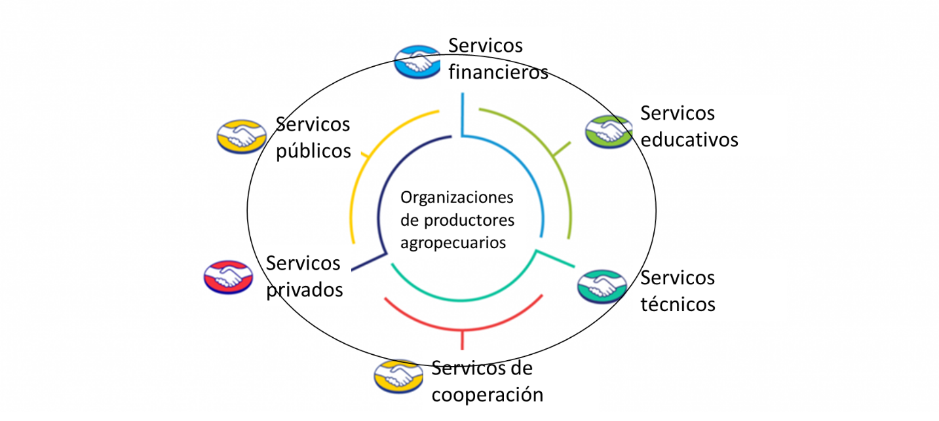
En la actualidad el término ecosistema de mercado se desconoce en la mayoría de los actores en Honduras y principalmente por los agricultores que conforman las OPA´s, por la misma naturaleza de la complejidad sistémica de los mercados SDE/AT, sin embargo, se ha visto representado a nivel de alianzas de cooperación entre dos o tres organizaciones bajo la sombrilla de proyectos, manteniendo la identidad de cada organización donante y tradicionalmente se ha orientado más a lo productivista como asistencia técnica y no como servicios de desarrollo empresarial de manera integral.

6.2 Ecosistema de mercado de SDE/AT en Honduras
Para el análisis del ecosistema de mercado de SDE/AT en Honduras (gráfico 2), se consideraron cuatro áreas de análisis por segmento de interés:
- Actores y factores: Se refiere a las acciones y comportamiento de los actores y sus relaciones en el ecosistema.
- Hipótesis: Son supuestos iniciales planteados sobre el accionar y la articulación de acciones de los actores en el ecosistema, mismos que serán comprobadas o negadas conforme a la información brindada por los actores informantes y el análisis de la misma.
- Retos: Son aquellas circunstancias que limitan el accionar efectivo de los actores en el ecosistema, que deberán ser asumidas por los actores en sus acciones próximas para un adecuado funcionamiento.
- Potenciales de mejora: Son todos aquellos espacios y oportunidades que se puedan aprovechar para generar un ambiente propicio y robustecer las relaciones entre los actores que conforman el ecosistema.
Gráfico 2: Representación del ecosistema de mercado de SDE/AT en Honduras
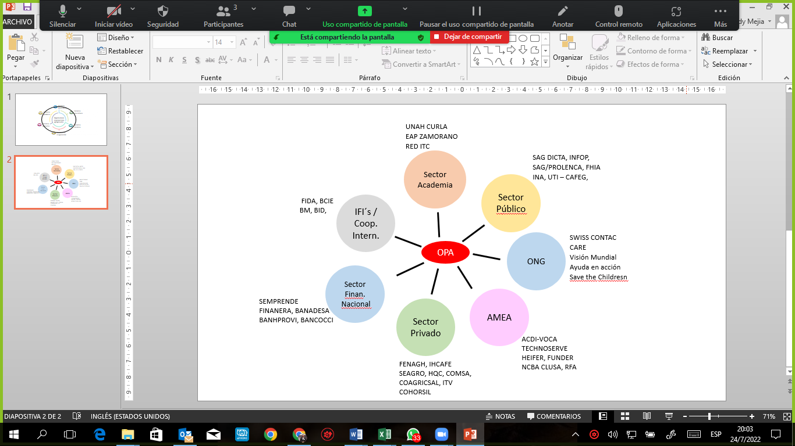
MARCO REGULATORIO / SENASA/ CONACAFE/OHN/OTROS
A continuación, se presenta el análisis de los diferentes segmentos de interés. La información brindada por los actores informantes está recopilada por segmento en los anexos 3-8.

6.3 Análisis del ecosistema de mercado de SDE/AT

6.3.1 Segmento de interés IFI’s
Actores y factores IFI´s
Las IFI’s realizan negociaciones con el gobierno, generalmente créditos que son aprobados por el Congreso de la República y manejados a través de la Secretaría de Finanzas, estos préstamos vienen dirigidos a proyectos específicos para ser pagados en periodos largos y a interés blandos (0.25-2.5% de interés anuales).
Sin embargo, algunas IFI’s realizan proyectos con bancos privados nacionales quienes prestan los fondos a los agricultores respondiendo a través de garantías.
Existen cooperantes internacionales como USAID, JICA, GIZ, UE, entre otros, que brindan apoyo al gobierno con fondos no reembolsables o en calidad de donación.
Algunos fondos son ejecutados por medio del gobierno o tercerizando los SDE/AT con ONG o Empresas privadas cualificadas por concursos públicos nacionales o convenios de colaboración tripartitos.
Algunas IFI’s ejecutan inversiones para el fortalecimiento de OPA´s que son fondos no reembolsables para estas, pero a veces son para el gobierno de Honduras convenios de créditos.
Los proyectos van orientados a fortalecer pequeñas organizaciones de productores destinando entre el 15-30% del presupuesto para asistencia técnica y desarrollo empresarial.
Algunos de estos cooperantes promueven la formación de una capital semilla para crear fondos revolventes al interior de la OPA´s.
Las IFI’s responden a las políticas de desarrollo de país en base a necesidades identificadas en el sector agrícola por la SAG.
Las IFI’s promueven en la ejecución de las iniciativas, la integración activa de mujeres y jóvenes, así mismo, desarrollan un componente y prácticas de adaptación al cambio climático lo que está establecido en el manual operativo de los proyectos negociado por las IFI´s, la SAG/UAP y la SEFIN quien transfiere los fondos y realiza los monitoreos de las inversiones.

Gráfico 3: Procedimientos en el ssegmento de interés IFI’s
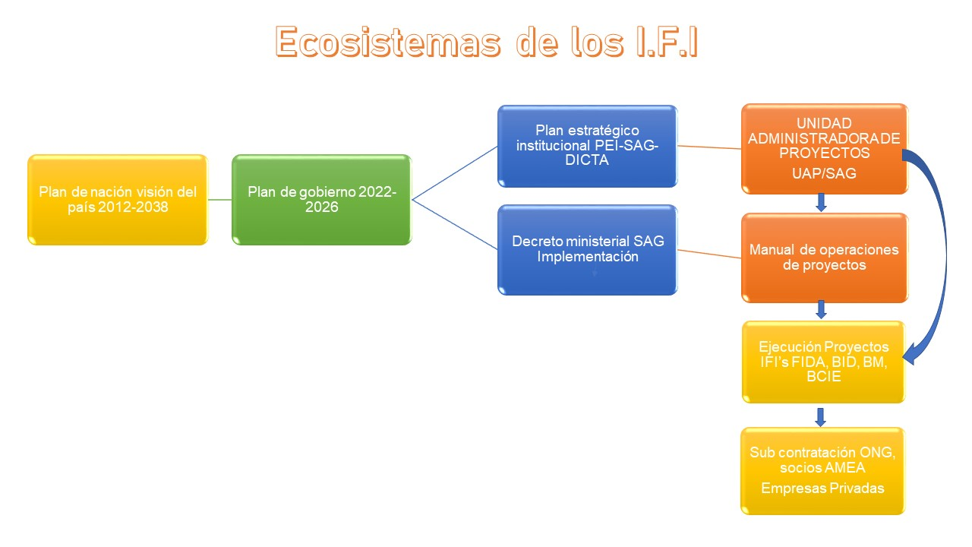
Hipótesis
- Los macro proyectos financiados por las IFI´s generan sostenibilidad y adopción por parte de las OPA´s, y de los ejecutores de los procesos, después de finalizada la intervención.
- Las IFI de manera articulada y coherente realizan intervenciones considerando y valorando los resultados obtenidos de proyectos anteriores.
De acuerdo al análisis de la información brindada por los actores informantes, la hipótesis 1 logra sostenibilidad hasta en un 30% en las OPA´s atendidas, debido al corto tiempo de la intervención, la no definición clara de una estrategia de salida (Sostenibilidad) en la mayoría de los casos y la debilidad en la gobernanza de las OPA´s. Con respecto a la hipótesis 2, hay una percepción de una débil articulación y coherencia en cuanto a la valoración de los resultados obtenidos de proyectos anteriores.

Retos principales
Las consultas con los actores establecieron los siguientes retos:
- Las IFI´s / SAG / actores privados deben articular sus acciones para la ejecución de programas y proyectos que se verá reflejado en el desarrollo de las OPA´s.
- Los diseños de nuevos proyectos las IFI´s y la SAG deben considerar las normativas y políticas agroalimentarias del país para evitar duplicidad de esfuerzos y recursos.
- La estrategia de sostenibilidad y escalabilidad debe ser considerada desde la formulación de la iniciativa considerando actores de arraigo, mancomunidades y gobiernos locales.
- Las IFI´s deben crear condiciones para el fortalecimiento de la SAG en sus órganos de gestión, administración, monitoreo y seguimiento de los proyectos y contribuir a la autonomía financiera, disminuyendo la dependencia de fondos externos.

Potenciales de mejora del segmento de interés IFI’s
- Los fondos destinados al fortalecimiento de capacidades deberían ser orientados en mayor medida a responder las necesidades reales de las OPA´s y de las instancias de gobierno para lograr ser más eficientes basados en los diferentes eslabones de las cadenas de valor identificadas.
- En la formulación de las iniciativas deberá prestarse suma importancia al diseño de la estrategia de salida y escalabilidad concebida desde el arranque del proyecto.
- Debe considerarse que desde la formulación de la iniciativa se incorpore el desarrollo de capacidades en las OPA’s, actores de arraigo, mancomunidades y gobiernos locales.
- Fomentar espacios de dialogo y articulación entre IFI’s para eficientar esfuerzos y complementar presupuestos.
- Se deberían realizar estrategias de intervención diferenciadas según la segmentación y categorización de las OPA´s, tomando en consideración las directrices del IWA 29.

6.3.2 Segmento de interés ONG’s
Actores y factores
Los actores que influyen mayormente en los planes y acciones de las ONG´s son sus propias casas matriz y alineadas a las indicaciones institucionales internacionales (ODS/ONU) para efectos de impulsar el desarrollo.
La dependencia de fondos por concurso y convocatorias con financiadores internacionales (FIDA, USAID, UE, BM, BCIE, fundaciones privadas) o gobiernos donantes induce a que las propuestas se elaboren en función de las exigencias y expectativas de estas entidades.
Los planes operativos (anuales) incluyen las acciones de desarrollo de capacidades con enfoque productivista, desarrollo empresarial, agregación de valor y mejora de la calidad, cambio climático, la inclusión de mujeres y jóvenes, diseño de estrategias. Las iniciativas se desarrollan con Organizaciones de Productores Agrícolas (OPA´s), sus asociaciones y Plataformas Multi-actorales, aunque en algunos casos las iniciativas cortas no incluyen una estrategia de salida adecuada.
Debido a la competencia por los fondos las ONG´s se inclinan a desarrollar y ejecutar proyectos en consorcio, lo cual responde a las expectativas de los principales donantes.
No solo AMEA, existen otras iniciativas en las cuales se juntan las ONG’s para posicionarse, buscar mayor colaboración y aprendizajes en conjunto (Espacio ACI, Alianza de Aprendizaje, TAP, otras).
Algunas ONG´s son parte de las estructuras de coordinación, armonización y alineamiento de la Cooperación Internacional y mesas de dialogo. (G16-GTS).
Las ONG internacionales compiten con las ONG nacionales por el acceso a fondos para el desarrollo de iniciativas, pudiéndose desarrollarse en consocio.
Las ONG’s nacionales e internacionales participan directamente en la gestión de fondos ya sea mediante concurso, subvenciones, subcontratación y otros mecanismos para la ejecución de proyectos por ejemplo los financiados a la SAG por las IFI o macro proyectos.
Para financiar sus proyectos aún prevalece la cultura de concursos, convocatorias y competencia por fondos, lo cual dificulta una colaboración efectiva que trasciende planes e intereses institucionales.
Operativizar las redes interinstitucionales (como AMEA) requiere asumir un mayor compromiso e interés desde sus sedes globales, representantes a nivel nacional y el resto del personal involucrados en la ejecución de las iniciativas.
En relación a las OPA’s, las ONG’s son un importante ejecutor de SDE/AT, algunas se han especializado como proveedores profesionales, manejan herramientas y metodologías propias.
Algunas ONG’s están conscientes que deberían armonizar sus enfoques y la compatibilidad de sus herramientas y metodológicas en la provisión de SDE/AT.
Las ONG’s realizan procesos de contratación de personal de acuerdo al área de interés de las OPA´s y bajo la normativa nacional para garantizar la calidad de las SDE/AT.
Gráfico 4 Procedimientos en el segmento de interés ONG´s
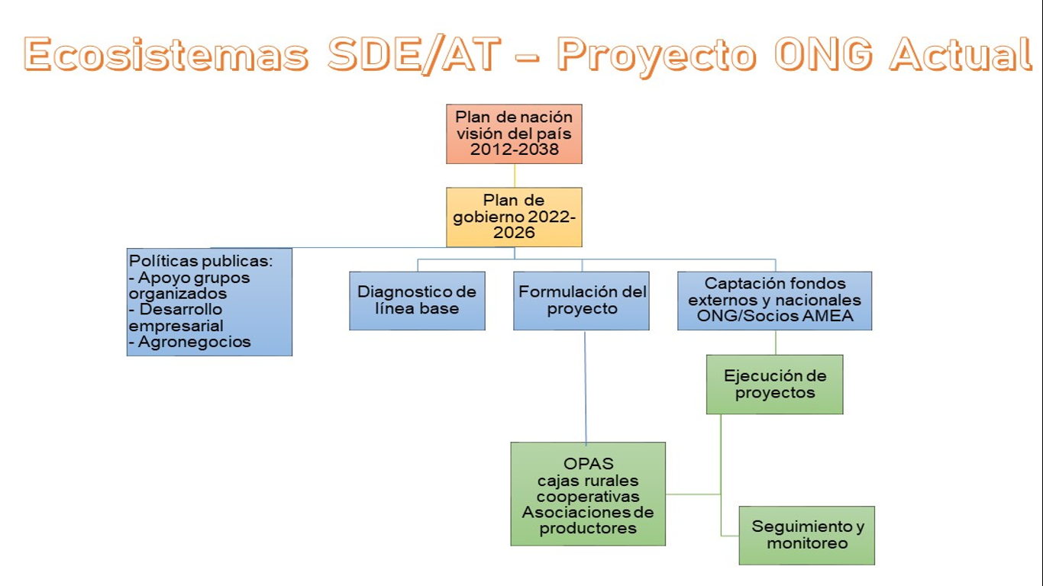

Directrices casa matriz

Hipótesis
- Las ONG´s son excelentes impulsores de iniciativas como Plataformas Multi-Actoral y Alianzas para la gestión del conocimiento, incidencia política, aprendizaje y prácticas mejoradas.
- Las ONG´s nacionales e internacionales están alineadas y responden a las políticas de desarrollo del país

De acuerdo al análisis de la información brindada por los actores informantes, en estas hipótesis se percibe que las ONG´s impulsan iniciativas multi-actor, para promover el aprendizaje, homologación e intercambio de herramientas que conlleven al fortalecimiento de las OPA´s. En cuanto a la segunda hipótesis el estudio refleja que no siempre se alinean y responden a las políticas del país, porque prevalece la gestión de fondos mediante concursos, desarrollando las iniciativas de acuerdo a los indicadores del donante.
Retos principales
Las consultas con actores establecieron los siguientes retos:
- Tendencia a la reducción de oportunidades de generar y sostener una base constante de recursos financieros para ejecución de iniciativas por la competencia entre las mismas.
- En su mayoría, las ONG’s que son de pequeña escala buscan agruparse para poder posicionar temas de interés común.
- La gobernabilidad de algunas ONG’s se visualiza más complejo y difuso, lo que desafía la implementación y sustentabilidad de los proyectos en ejecución por su corta duración.
- Las ONG’s deben participar involucrarse en instancias que regulen su funcionamiento y rendición de cuentas para alinearse con las políticas nacionales.
- Fortalecer en mayor medida el vinculo entre el sector financiero y las ONG´s para el desarrollo de las OPA´s.

Potenciales de mejora del segmento de interés ONG’s nacionales e internacionales
- La estandarización de criterios para la segmentación de las OPA´s
- Socializar y compartir las diferentes herramientas y metodologías de abordaje a las OPA´s.
- Colaborar y articular acciones con los actores locales (mancomunidades, organizaciones de arraigo) que garanticen una provisión más constante (y más allá de los límites de proyectos) de los servicios de desarrollo empresarial/ asistencia técnica que logre la sostenibilidad en las intervenciones.
- OPA´s validan y reconocen la calidad de los SDE/AT prestados por el personal de las ONG’s.

6.3.3 Segmento de interés sector privado.
Actores y factores
- Los actores privados (proveedores de insumos, proveedores de tecnología, agroindustria, exportadores, certificadores y aseguradores) se inclinen de preferencia con aquellas organizaciones que son competentes y confiables en sus negocios.
- Los entes privados No tienen exclusividad de trabajo en las OPA´s sino, por quienes demandan tecnología, asistencia técnica, financiamiento entre otros.
- No siempre sus intervenciones están alineadas a las indicaciones institucionales internacionales (ODS/ONU) para efectos de impulsar el desarrollo.
- Buscan responder a los mercados nacionales e internacionales con la oferta de tecnología.
- Los agricultores y OPA´s responden a la oferta de la tecnología disponible.
- Algunos entes privados realizan fortalecimiento de capacidades de las OPA´s mediante SDE/AT como el SEAGRO, Coffe Planet, CADELGA, FENAGH, entre otros, quienes brindan asistencia técnica y crédito, pero no es la generalidad.
- Algunos entes privados entran en relación comercial solo como proveedores sin asumir costo de riesgo, por lo que es necesario la participación de otro actor que aporte recursos para ser adquiridos por las OPA’s en calidad de donación.
- Los actores privados son catalizadores de procesos entre el gobierno y las OPA’s por su visión empresarial y critica.
- Algunos entes privados promueven iniciativas con enfoque de emprendedurísmo dirigido a jóvenes y mujeres.
- Los actores privados realizan contratación de servicios técnicos de calidad que garanticen el uso adecuado de tecnología, así como, productos o servicios que las OPA’s suministran a ellos.

Gráfico 5: Procedimientos en el segmento de interés sector privado.
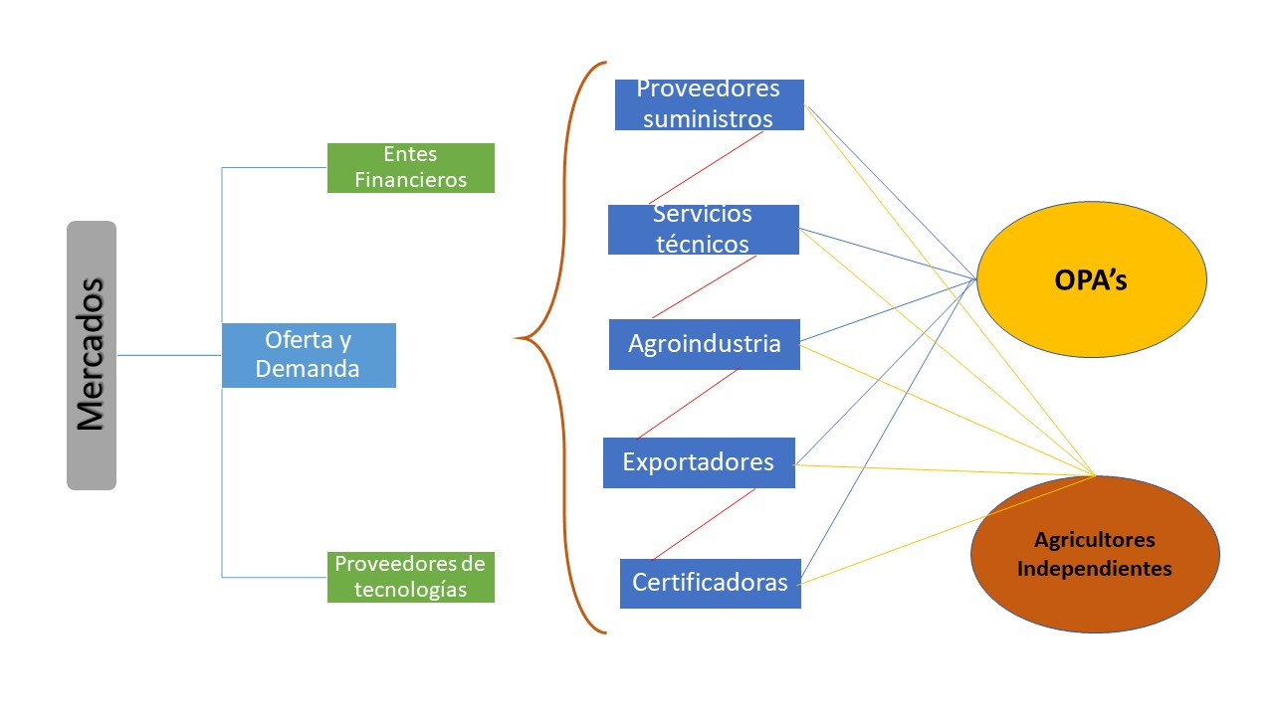
Hipótesis
- Los entes privados establecen relaciones comerciales ganar – ganar entre agricultores, comercializadores e intermediarios mediante cartas de compromiso/ acuerdos de compra venta con ganancias equitativas.
- Los entes privados incorporan políticas de género y desarrollo e inclusión de jóvenes en sus estructuras internas y en las OPA’s que intervienen.

De acuerdo al análisis de la información brindada por los actores informantes, estas hipótesis mediante el estudio se logró comprobar en alguna medida que las relaciones comerciales de entre los entes privados y las OPA’s si se establecen mediante acuerdos escritos para la dotación de insumos, créditos y acceso a mercado, pero no en la medida y volúmenes esperados (En café el 95% y en otras cadenas hasta el 30%); ´por otra parte en relación a la segunda hipótesis se ven acciones afirmativas en la participación de mujeres y jóvenes involucrados en instancias de toma de decisiones como la Asociación de Mujeres en Café (AMUCAFE), y la Asociación de mujeres procesadoras de café la Labor (AMPROCAL) entre otras, percibiéndose un incremento en el segmento de la mujer no así en la de jóvenes especialmente varones.
Retos Principales
Las consultas con actores establecieron los siguientes retos:
- Fomentar negocios inclusivos que contribuyan a generar valor para la empresa y al mismo tiempo mejorar las condiciones de las OPA´s.
- Los entes privados deben crear asignaciones presupuestarias para el fortalecimiento de capacidades de las OPA’s, más allá de su visión como usuarios de sus tecnologías.
- Los entes privados deben establecer alianzas robustas con ONG’s, sector público, academia entre otros actores para el fortalecimiento de OPA’s.
- Alianzas público privadas fortalecidas que vinculen los actores oportunos para realizar planes de negocios que desarrollen capacidades en las OPA’s.
Potenciales de mejora del segmento de interés Sector Privado
- Articular a los actores privados con las IFI’s, las ONG, instituciones públicas, financieras para los procesos de fortalecimiento de capacidades y sostenibilidad de las OPA´s.
- Orientar la formación que realiza la Academia en base al sector privado.
- Diseñar y proveer tecnologías que respondan a las necesidades reales de la OPA’s.

6.3.4 Segmento de interés sector financiero nacional
Actores y factores
Existen marcos normativos que favorecen las alianzas público privadas que benefician la OPA’s en el acceso a financiamiento y elaborar planes de negocios como en el caso de COMRURAL, Programa De Mi Tierra (FICOHSA, FUNDER, Supermercado La Colonia)
Existen alianzas triangulares efectivas, por ejemplo, la alianza OPA – Exportador – Financiera que movilizan importante cantidad de recursos como es el caso del sector café.
Existe disponibilidad de financiamiento al agro con fondos públicos y privados con condiciones asequibles a las OPA´s y agricultores individuales, siempre y cuando cumplan con los requisitos (garantías).
Hay necesidades e intereses comunes entre las OPA´s, La Banca y el mercado nacional e internacional, lo que provoca compartir los riesgos. Un ejemplo es la triangulación entre la organización de productores de café San Andrés ASOPROSAN, Banco de Occidente y compradores internacionales)
Los bancos privados nacionales brindan financiamiento a organizaciones muy fortalecidas y productores individuales por efecto de garantía y retorno. Algunos de ellos lo hacen con fondos propios, pero otros con fondos de bancos internacionales. Generalmente estos bancos no brindan asistencia empresarial, solo dan seguimiento al plan de inversión aprobado.
Gráfico 6: Procedimientos en el segmento de interés sector financiero nacional
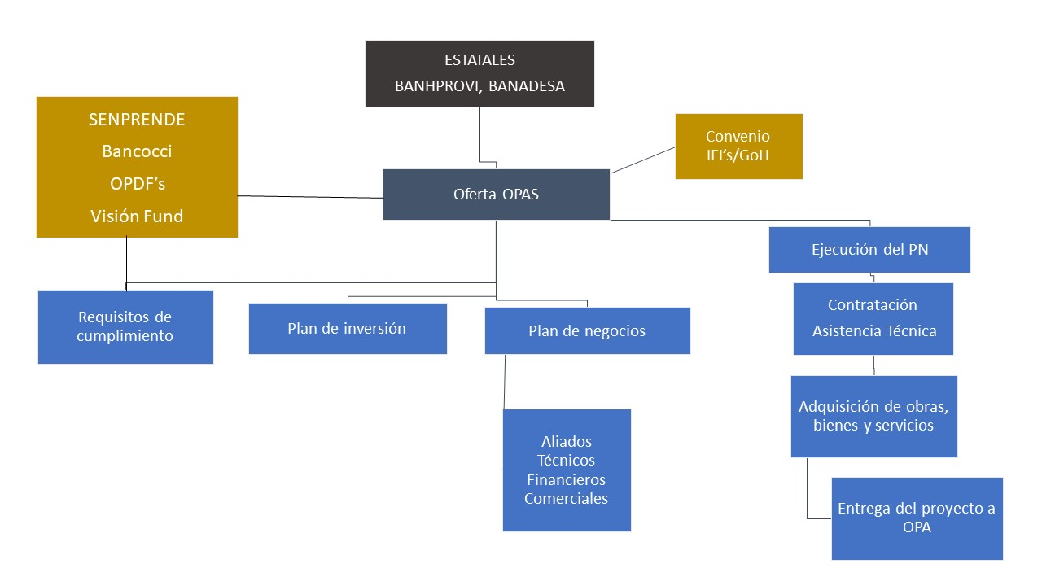

Hipótesis
- Los actores financieros cuentan con los recursos necesarios para financiar las iniciativas de las OPA´s
- Los entes privados ofrecen productos financieros adaptados a las necesidades y características de las OPA´s, ya sea con fondos propios o del sector público.
- Los actores financieros cuentan con un departamento especializado de atención a créditos agropecuarios que brinde asesoramiento y educación financiera.
- Los actores financieros trabajan de manera coordinada y articulada con instancias gubernamentales ODS, IP, INA, Mi Ambiente que facilitan los procesos de adquisición de créditos.
De acuerdo al análisis de la información brindada por los actores informantes, el estudio muestra que se cuenta con programas de financiamiento con bajos intereses de parte del Estado para apoyo a las OPA´s y cadenas productivas (Fondos FIRSA, Crédito Agropecuario 2.5), también el sector privado tiene disponibilidad para apoyo a las OPA´s, pero son difíciles de acceder por tipo de garantías y tasas de interés más altas. El sector café tiene el mayor acceso a financiamiento en la actualidad, bajo la una relación triangular que comparte el riesgo (empresa exportadora, banca y comprador internacional). En relación a la segunda hipótesis se encontró que de los actores informantes entrevistados Banco de Occidentes, la Cooperativa CACIL entre otros cuenta con un departamento especializado de créditos y educación financiera como parte de los SDE, En la mayoría de los actores de este segmento, esta actividad de formación es asumida por otros actores del ecosistema, en relación a la tercera hipótesis planteada al inicio del estudio, el mismo muestra la poca coordinación y articulación interinstitucional en el reconocimiento de la necesidad de las OPA´s, lo que dificulta en cierta medida lo tedioso la emisión de permisos, certificaciones y formalizaciones para el acceso a financiamiento.

Retos principales
Las consultas con actores establecieron los siguientes retos:
- Flexibilizar requisitos para acceder a fondos propios de la banca privada.
- Fortalecer la educación financiera de los agricultores y su bancabilidad.
- Fortalecer alternativas de financiamiento rural comunitario (CRAC, Cooperativas).
- Contribuir al cambio de paradigma de los agricultores en cuanto a la perspectiva de los créditos visualizados como amenaza.

Potenciales de mejora del segmento de interés sector financiero nacional
- Se deben orientar mayores esfuerzos en la educación financiera de las OPA’s y sus socios para mejorar su bancabilidad.
- Incrementar la disponibilidad de fondos y flexibilizar los trámites de acceso a recursos de redescuento colocados por el gobierno para el agro crédito.
- La distribución del riesgo Productor/OPA’s – Banca – Comprador es altamente funcional y debe escalarse.
- OPA’s fortalecidas financiera y administrativamente son los clientes que busca la banca.
- El fortalecimiento de la Banca Estatal como BANADESA, BANHPROVI dada la importancia del sector, es una oportunidad asequible y preferencial para las OPA´s por el respaldo gubernamental que tiene estos fondos.
- Las alianzas triangulares son espacios oportunos para crear condiciones que favorezcan el fortalecimiento de capacidades de las OPA’s.

6.4 Tendencias, hacia donde se mueve el mercado de SDE/AT en Honduras
Según los resultados de este estudio:
- Recientemente la Unión Europea a lanzado iniciativas como el Green Deal (Debida diligencia) para que respeten las normativas ambientales, sociales y trazabilidad.
- Hay OPA’s dispuestas a pagar y costear la asistencia técnica.
- Las triangulaciones entre actores han demostrado fortalecimiento y credibilidad de las OPA’s generando relaciones de confianza, permitiendo ampliar sus negociaciones.
- Las IFI canalizan fondos y proyectos en convenio con el Gobierno, Congreso Nacional y la SEFIN, pero también se generan articulaciones con entes privados que les permite ofrecer SDE/AT a las OPA’s y productores individuales eficientemente.
- Los entes privados cada vez más invierten recursos en el fortalecimiento de capacidades de la OPA’s. y productores individuales, como en el caso de COMSA, SEAGRO y el Ingenio Tres Valles.
- La tercerización o subcontratación para la prestación de SDE/AT es cada vez más frecuente por parte de las IFI´s.
- Las OPA’s realizan innovaciones para lograr competitividad traduciéndose en mayores ingresos.
- Las ONG’s tienden a articularse entre ellas para acceder a recursos de las IFI’s en temas comunes.
- Se visualiza un ambiente propicio en el corto y mediano plazo donde se tendrá una mayor demanda de SDE/AT por parte de las OPA’s.
- Mercados internacionales exigen cumplimiento de certificaciones en algunas cadenas de valor como: (Comercio Justo, RFA, cadenas libres de deforestación, entre otros)

6.5 Aportes estadísticos de los actores informantes
Aporte de datos estadísticos más importantes facilitados por los actores informantes con respecto a financiamiento, presupuesto para SDE/AT entre otros puntos de mayor interés.

Gráfico 7: Proveniencia de los fondos para el financiamiento de los SDE/AT brindado a las OPA
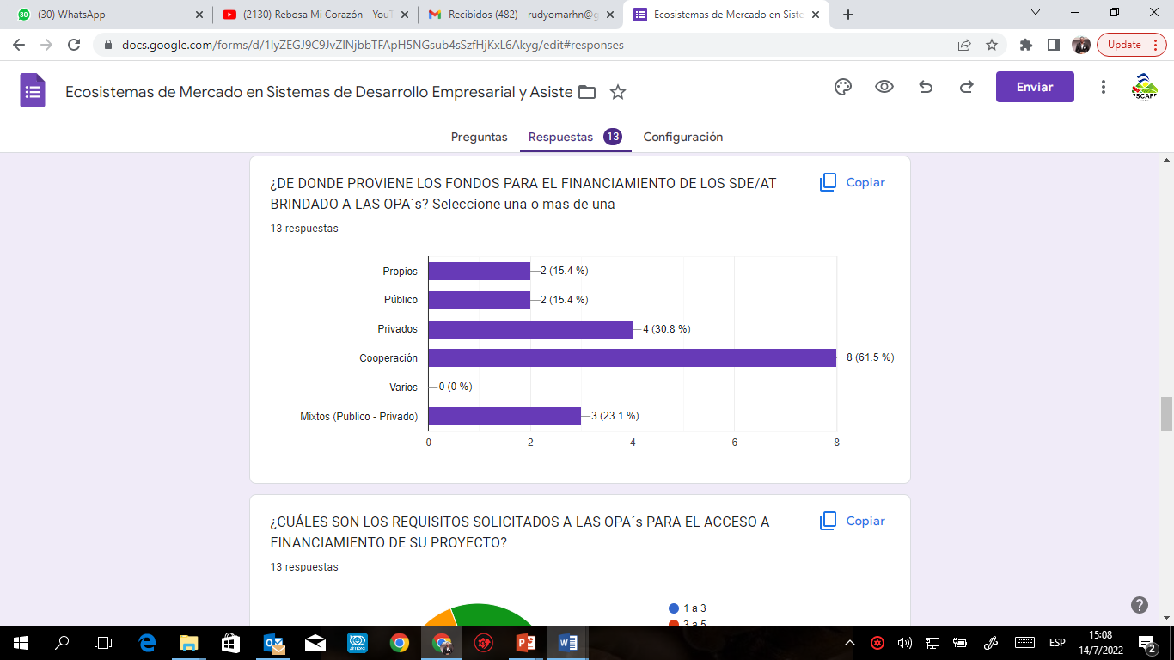
FiGr

La mayor cantidad de recurso para financiamiento de SDE/AT hacia las OPA’s proviene de la cooperación en un 61.5%, seguido de una complementación del sector privado que demuestra un importante aporte al sector agrícola con un 30%, seguido de aporte mixto donde se evidencia esa triangulación entre actores, en cuanto a los aportes de los sector públicos y privados se aprecia un limitado aporte para el desarrollo de las OPA´s

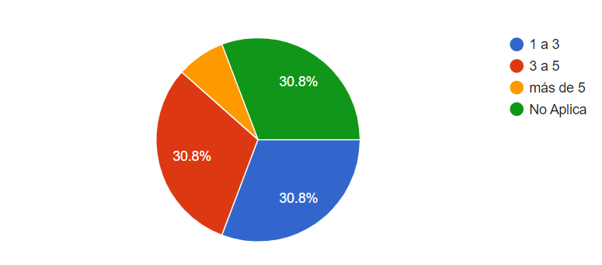
Gráfico 8: Requisitos solicitados a las OPA´s para el acceso a financiamiento de su proyecto

Entre los principales criterios de selección de las OPA´s para su intervención se encuentran: La participación de 30% de mujeres, 20% jóvenes, personalidad jurídica, mínimo 20 familias, RTN empresarial, cuenta de banco y de cheque, estar en el área de influencia del proyecto, ser de bajos recursos económicos, constancia SIAFI, no tener antecedentes de morosidad con financiamientos anteriores, firma de pagare, compromiso de pagar a cosecha, con producto (en caso café) y que cuente con estados financieros actualizados.
Poner contraparte de plantas, dispuestos a trabajar organizados, a participar activamente en el desarrollo de todas las actividades, acatar las recomendaciones para avanzar en el desarrollo
Gráfico 9: Mecanismos de formalización de las relaciones comerciales establecidos por las OPA’s con el apoyo de su proyecto e institución
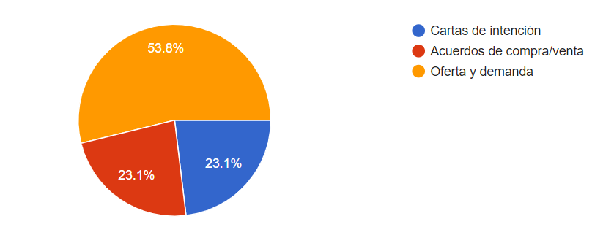
El 23.1% realiza sus relaciones comerciales a través de cartas de intenciones, cabe destacar la formalidad, pero carece de muchas especificaciones sobre la negociación.
En igual porcentaje esta los acuerdos de compra venta, con la diferencia que en este documento si incluye especificaciones de productos, volumen, calidad, banda de precios.
El 53.8% de los que respondieron la consulta, hacen referencia a que no establecen un mecanismo formal de relación de mercado, basándose en una relación oferta – demanda

Gráfico 10: Porcentaje del presupuesto global asignado para el fortalecimiento organizacional y empresarial de las OPA’s
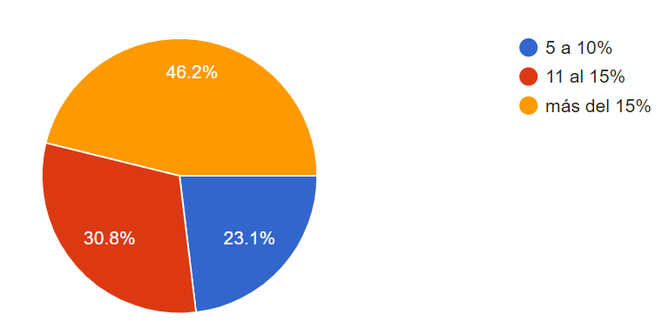

De acuerdo a la consulta, el 46% de los financiadores de las iniciativas presupuestan más de un 15% para el fortalecimiento empresarial para el desarrollo de las OPA´s

Gráfico 11: Porcentaje de las OPA´s intervenidas que consideran que lograrán la sostenibilidad después de su intervención
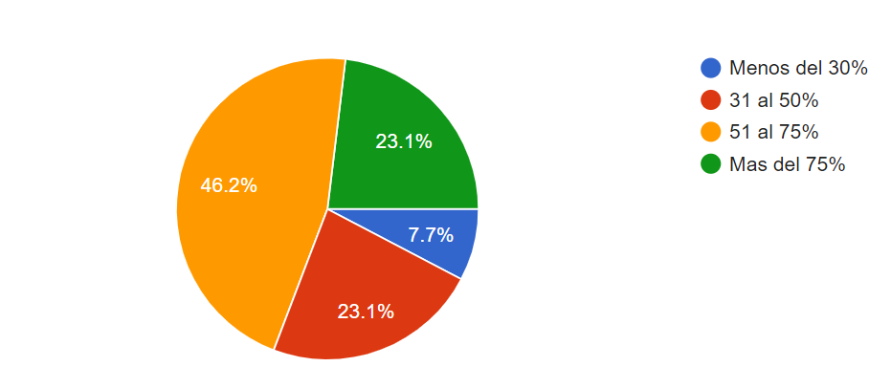

De acuerdo a la información brindada se afirma que el 46% de los actores, consideran alcanzar sostenibilidad entre un 51-75% en las OPA´s después de su intervención, considerando que debería ser un punto crítico de estudio, ya que en el campo la realidad es diferente.

7. Hallazgos

7.1 Panorama actual institucional de los SED/AT a OPA´s en Honduras, la oferta existente y como esta se origina

Actores de cooperación internacional
- La cooperación internacional eventualmente responde a las demandas del gobierno y no siempre a la de las OPA´s
- Hay concursos y convocatorias por fondos internacionales (proyectos), pero no sustituyen la labor del gobierno, sino más bien son complementarias.
- Apoyan a las OPA´s en diferentes áreas: Desarrollo organizacional, finanzas, mercados, técnica productiva, SAN, ambiente y cambio climático.
- Ven escalabilidad para algunas OPA´s, a través de buenas prácticas como la triangulación entre financistas – mercado formal – OPA.

Actores privados
- Tienen oferta de SDE/AT en temas de inversión.
- Ven debilidad en las OPA´s en las áreas de gobernanza y financiera.
- Cuestionan que muchos proyectos solamente apoyan la creación de OPA´s, pero no hay formación y seguimiento post proyecto.
- Hay incorporación de mujeres y de jóvenes (hombres y mujeres), pero solo como requisito, no se definen los roles en los puestos, el relevo generacional va en retroceso, los jóvenes no regresan al campo para integrarse a las OPA´s.
- Hay iniciativas de formación con enfoque de emprendedurísmo, dirigido a los jóvenes.
- Manifiestan que no hay ninguna instancia que regule la formulación y ejecución de proyectos, y sugieren la creación de una instancia que evalúe el apoyo dirigido a los agricultores y a las OPA´s.
Actores públicos
- Se consideran normadores / articuladores según mandato legal, pero en la práctica existe una desarticulación entre los mismos.
- No hay autonomía, ni presupuesto para apoyo a las OPA´s, poca estabilidad en los niveles directivos, con algún grado de estabilidad en los niveles técnicos.
- Hay carencias logísticas, poco liderazgo y constantes presiones políticas especialmente en periodos pre y post electorales.
- Cuentan con políticas sectoriales e institucionales definidas, pero prevalecen los “estilos personales o partidarios”
- En la negociación de proyectos o iniciativas hay una baja capacidad de negociación.
- Se ha perdido la visión territorial y sectorial del desarrollo del país, prevaleciendo las prioridades del gobernante, ministro o director de la institución en ejercicio.
- La ley de servicio civil no aplica para los proyectos, ya que estos se rigen por un manual de operaciones que norma los criterios de selección de personal y la ejecución del proyecto mismo.
- En general se realiza una baja ejecución presupuestaria de los proyectos por trámites burocráticos a nivel de entes de financiamiento, especialmente entes multilaterales.
Actores financieros
- Fondos FIRSA, BANHPROVI, cuentan con programas de financiamiento con bajos intereses estatales para apoyo a OPA´s y cadenas productivas.
- El sector privado nacional tiene disponibilidad para apoyar a las OPA´s, pero sus requisitos son difíciles de acceder por las garantías y tasas de interés más altas.
- El sector cafetalero tiene en la actualidad el mayor acceso a financiamiento, bajo una relación triangular en la que se comparte el riesgo: OPA´s, banca y comprador nacional e internacional.
Actores académicos
- Muchos actores los excluyen de sus iniciativas, sin embargo, han desarrollado excelentes experiencias de vinculación universidad – sociedad, para el desarrollo socio económico local orientadas al fortalecimiento de capacidades en planificación, gestión e iniciativas de desarrollo.
- Contribuyen con las redes y espacios de articulación territorial, con experiencias exitosas, replicables y escalables. Particularmente la Red ITC, contribuye con la educación rural comunitaria a nivel medio y diversificado, fortaleciendo a 28 centros educativos con desarrollo de habilidades empresariales.

7.2 Capacidad de los SDE/AT para apoyar en la profesionalización de OPA´s,

Actualmente la capacidad de los servicios de desarrollo empresarial en la mayoría de las intervenciones no se desarrolla de manera integral, ya que la profesionalización de las OPA´s es incipiente, si lo vinculamos con las áreas del IWA 29, la mayoría de las organizaciones apenas alcanzan a implementar 2 y hasta 3 de las mismas; por lo que se requiere realizar mayores esfuerzos para implementar las demás directrices con oferta de SDE eficientes que permita alcanzar la sostenibilidad de las OPA´s
Para mejorar la calidad de los SDE-AT, se requiere que los actores involucrados articulen sus acciones de forma integral, de tal manera que las OPA´s cuenten con oportunidades para acceder a financiamiento de acuerdo a sus necesidades y trabajar bajo un sistema eficaz y eficiente para que puedan alcanzar la sostenibilidad.

Conclusiones

- El Ecosistema de Mercado SDE/AT permite entender el mercado de servicios desde una perspectiva sistémica, en el cual cada servicio es un segmento de interés del sistema de mercado y la interacción entre ellos.
- En el desarrollo del estudio se logró establecer que los ecosistemas de mercado es una terminología poco conocida por los diferentes actores involucrados, pero ante las exigencias de los mercados internacionales es una temática que deberá adoptarse progresivamente, principalmente por los actores públicos y privados.

IFI´s Internacionales
- En general las intervenciones le apuntan a los ODS, y no alineadas necesidades del país, por lo tanto, no necesariamente a las necesidades reales de las OPA´s.
- Las iniciativas con periodos cortos en la ejecución no alcanzan sostenibilidad y escalabilidad, de igual manera una apropiación de parte de los gobiernos y las OPA´s de manera permanente.

Privados:
- Las intervenciones del sector van dirigidas al fortalecimiento de la cadena de abastecimiento para satisfacer el mercado, esto promueve la continuidad en provisión de tecnología, para lo cual, prestan servicios de SDE/AT con personal técnico especializado y de acuerdo al segmento de mercado de interés, ante la ausencia de los entes estatales.

- La mayoría han mostrado interés en implementar tecnologías innovadoras para eficientar sus operaciones y preservar la calidad de sus productos.

Públicos:

- Cuenta con leyes y reglamentos que deberían facilitar el apoyo a las OPA´s, pero debido al escaso presupuesto y la desarticulación en sus instancias internas, no permite prestar servicios de SDE-AT en calidad y cantidad requerida por las OPA´s.

- La política sectorial influye no contribuye en el fortalecimiento de las OPA´s, debido a que en los procesos de transición de gobierno no dan continuidad a las estrategias de desarrollo de los sectores agrícolas y de las organizaciones.
ONG´s
- Son un importante aporte al desarrollo de las OPA´s, sin embargo, los tiempos de las intervenciones son demasiado cortos (3-5 años) y no logran sostenibilidad, en su mayoría responden más a las agendas de los donantes que a las verdaderas necesidades de las organizaciones de productores.

- Las estrategias de sostenibilidad de las intervenciones no siempre son participativas y que toman en cuenta las necesidades de las OPA´s, algunas no son suficientemente inclusivas y articuladas.

IFI´s Locales
- Disponen de fondos estatales y privados para apoyo a las OPA´s, pero la mayoría de agricultores no acceden a estos fondos por sus trámites engorrosos y en otros casos por la poca formación financiera o en algunos casos no adaptadas a las necesidades de las OPA´s.

- Se desarrollan experiencias exitosas de triangulación entre actores, para la ubicación de fondos, mismas que deberían ser replicables en todo el sector financiero local en apoyo a la inversión en el sector agropecuario, por el hecho de que se "comparten los riesgos ".

Recomendaciones

9.1 Generales
- En la formulación de los proyectos orientados a las necesidades del país y al desarrollo de las OPA´s deberían considerar periodos de ejecución más largos, incluir una estrategia clara de sostenibilidad para que una vez que los proyectos finalicen, las acciones realizadas se continúen desarrollando, aunque el financiamiento finalice.

- Para alcanzar la profesionalización de las OPA´s, es necesario identificar una estrategia para que las organizaciones productoras puedan ser capaces de absorber los servicios de asistencia técnica que han recibido durante el desarrollo de los proyectos, en ese sentido, las organizaciones pueden crear alianzas entre varias de ellas para tener la capacidad de demandar los servicios técnicos.

- Se debe estandarizar las características para clasificar el nivel de profesionalización de las OPA´s para ser consideradas al momento de una intervención para que sea más efectiva.

- Articular de mejor manera las instancias gubernamentales del sector, lograr la asignación de presupuesto nacional permanentemente y definir acciones claras para el apoyo a los agricultores y de las OPA´s, de igual manera rescatar los procesos que sean efectivamente orientados al desarrollo del sector empresarial en los procesos de transición política.

- Trabajar sobre la homologación de las metodologías para la intervención de diferentes proyectos, para evitar la duplicidad de esfuerzos y presupuestos.

- Realizar un esfuerzo para articular las diversas iniciativas de instituciones nacionales como: SEMPRENDE, BANHPROVI, BANADESA, INFOP, INA, CONSUCOOP y Sector Social de la economía y que esto sea plasmado en la nueva política agroalimentaria para beneficio de las OPA’s.

- Promover una política para facilitar el acceso al crédito con fondos propios destinados a las OPA´s, estableciendo un mecanismo que garantice su retorno.

- Incentivar la creación y fortalecimiento de las organizaciones de segundo piso, implementado políticas públicas que promuevan el desarrollo y el financiamiento adecuado para lograr la profesionalización de los gremios.

  - A la red AMEA

- Visibilizar más la acción de la Red AMEA a nivel interno de los socios y otros espacios de incidencia, para dar a conocer las actividades que realiza, así como los beneficios de pertenecer a la misma, sus acciones se deben dar a conocer a través de foros, encuentros para compartir experiencias, talleres y reuniones a diferentes niveles.

- Promover con otras organizaciones e instituciones que trabajan en Sistemas de Desarrollo Empresarial y Asistencia Técnica, su incorporación a la Red con la finalidad de incrementar el número de socios en Honduras.

- Diseñar e implementar una estrategia de trabajo a corto plazo que permita medir los avances de la Red a nivel de Honduras.

- Establecer un programa de certificación de facilitadores y técnicos y/o consultores que sean capaces de promover las directrices del IWA 29 con la finalidad de lograr la profesionalización de las OPA´s.

- Involucrar más al sector público para que conozcan las herramientas de AMEA y la aplicación voluntaria del IWA 29 (SAG/DICTA, INFOP, INA, ACADEMIA etc.)

Próximas acciones
Organización de un evento con actores claves que ofertan y demandan SDE/AT en Honduras para:
- Socializar los hallazgos del presente estudio a los actores relacionados.
- Lograr un entendimiento común del enfoque de ecosistema de mercado por todos los actores.
- En base a este entendimiento común elaborar conjuntamente la demanda de SDE/AT para las OPA´s que se encamine a su profesionalización.
- En base a esa demanda identificada, construir conjuntamente una oferta de SDE/AT para la profesionalización de los OPA´s
- Finalmente determinar conjuntamente cómo AMEA podría apoyar el desarrollo de la profesionalidad de las OPA´s.

Bibliografía
Agrinatura-FAO-EU. (2016). Marco comun sobre Desarrollo de Capacidades Para los Sistemas de Innovación Agrícola . Roma: The Holywell Press Ltd, Oxford.
A complete AMEA Toolbox FINAL.pdf. (s. f.).
observatorioplanificacion.cepal. (2010). Visión de País 2010–2038 y Plan de Nación 2010‐2022 de Honduras. Obtenido de Visión de País 2010–2038 y Plan de Nación 2010‐2022 de Honduras: https://observatorioplanificacion.cepal.org/es/planes/vision-de-pais-2010-2038-y-plan-de-nacion-2010-2022-de-honduras
Valenzuela, M. A. (2017). Honduras: Evaluación a Fondo de .
2020 PEI DICTA 2020-2023.pdf. (s. f.).
DLEC-Honduras-In-Depth-Assessment-Final-Español.pdf. (s. f.).
Informe Foro de Expertos Estudio SDE-AT Hondura 2022.docx. (s. f.).
Iwa, E. (s. f.). EL IWA 29 AYUDA A QUE SE ALCANCEN LOS OBJETIVOS DE DESARROLLO SOSTENIBLE DE LAS NACIONES UNIDAS (ODS). 4.

Anexos

Anexo 1 Guía de preguntas para las entrevistas semiestructuradas

CUESTIONARIO GUIA/ENTREVISTA
Estudio Prospectivo para el Fortalecimiento del Ecosistema de Mercados de SDE/AT en Honduras
Red Hondureña de la Alianza de Ecosistema de Mercado de Agronegocios (AMEA)
CONTEXTO DEL ESTUDIO Y AMEA
La Alianza del Ecosistema de Mercado de Agro negocios (AMEA) es una red mundial de organizaciones públicas y privadas que trabajan para acelerar la profesionalización de las organizaciones agrícolas. La visión de AMEA es un futuro en el que las organizaciones profesionales de agricultores (OPA) de todo el mundo tengan acceso a financiamiento y a los mercados, lo que les permitirá ofrecer beneficios significativos a sus miembros.
Objetivo del Estudio: Se espera poder analizar el desempeño de la oferta SDE/AT actual considerando las necesidades e intereses desde su demanda. Al final, se aspira juntar y apalancar fuerzas e influencias con otras alianzas para una eficaz incidencia a fin de lograr cambios sistémicos en relación a lo que indicarán los resultados de este estudio.
Nombre Entrevistado: _______________________________________
SDE/AT: ________________________________________

- Como Prestadores de servicios donde se ubican ustedes en el ecosistema de mercado de oferta y demanda de SDE/AT clientes o prestadores de S.A.T?

- ¿Qué expectativas tienen dentro de ese segmento de mercado?

- Cuál es su oferta de SDE Diagnostico__ Implementación__ Monitoreo & Seguimiento____ Evaluación___ Auditoría____

- Cuál es su modelo de implementación o captación de la demanda y como recupera sus costos/generar ingresos y sostenibilidad de las organizaciones de productores.

- Cuál es su relación con otros proyectos, programas de gobierno y/o otros donantes. (identificar alianzas estratégicas o capacidad de asocio con entes afines a su quehacer/tarea.

- ¿Cómo realizan la contratan y como evalúan el desempeño de su personal?

- Considera que podrían ajustar su modelo actual para prestar sus servicios, así como para contratar y evaluar su personal en cuanto a la calidad de provisión de SDE/AT y de qué manera

- ¿Cuál es su visión, lo ideal y que tendría que transformar dentro del mercado (oferta y demanda) como Prestador de SDE/AT?

- ¿Qué lecciones aprendidas más importantes tiene como SDE? Podemos visitar alguna de la que siente orgulloso de presentar

- ¿Es o no sostenible y financiable para cualquier demandante de SDE la oferta y modelo que Ud. desarrolla?

¡¡¡Muchas Gracias!!!

Anexo 2 Guía de preguntas para las consultas cuantitativas
INSTRUMENTO CUANTITATIVO A LAS ORGANIZACIONES
Red Hondureña de la Alianza de Ecosistema de Mercado de Agronegocios (AMEA)
Estudio Prospectivo para el Fortalecimiento del Ecosistema de Mercados de SDE/AT en Honduras
CONTEXTO DEL ESTUDIO Y AMEA
La Alianza del Ecosistema de Mercado de Agro negocios (AMEA) es una red mundial de organizaciones públicas y privadas que trabajan para acelerar la profesionalización de las organizaciones agrícolas. La visión de AMEA es un futuro en el que las organizaciones profesionales de agricultores (OPA) de todo el mundo tengan acceso a financiamiento y a los mercados, lo que les permitirá ofrecer beneficios significativos a sus miembros.
Objetivo del Estudio: Se espera poder analizar el desempeño de la oferta SDE/AT actual considerando las necesidades e intereses desde su demanda. Al final, se aspira juntar y apalancar fuerzas e influencias con otras alianzas para una eficaz incidencia a fin de lograr cambios sistémicos en relación a lo que indicarán los resultados de este estudio.
Nombre Entrevistado: _______________________________________
SDE/AT: ________________________________________

INSTRUMENTO CUANTITATIVO:
- CUÁNTOS AGRICULTORES RECIBEN SERVICIOS DE DESARROLLO EMPRESARIAL (SDE) Y ASISTENCIA TECNICA (AT). A TRAVÉS DE LAS ORGANIZACIONES DE PRODUCTORES AGROPECUARIOS (OPA´s) QUE INTERVIENEN.

a). 1 a 1000
b). 1,000 a 5,000
c,). Más de 5,000

- QUÉ BUENAS PRÁCTICAS CONOCE, IMPLEMENTA O ADOPTA PARA BRINDAR LOS SDE - AT.
a). 1 a 3
b). 3 a 5
c). 5 o más
MENCIONE ALGUNAS ______________________________________________________________________________________________________________________________________________

- QUÉ PORCENTAJE DE PARTICIPACIÓN DE MUJERES Y JÓVENES CUENTA EN SU PROYECTO – ORGANIZACIÓN

a). 20%
b) 30
c) Más de 30%.

4. CON CUÁNTAS ORGANIZACIONES/INSTITUCIONES COORDINA PARA BRINDAR LOS SDE/AT EN SU ÁREA DE COBERTURA.
a) 1 – 3
b) 3 a 5
c) Más de 5
- DE DÓNDE PROVIENEN LOS FONDOS PARA EL FINANCIAMIENTO DE LOS SDE/AT BRINDADO A LAS OPAS:
- Propios b) Público C) Privados d). Cooperación e) Varios

- CUÁLES SON LOS REQUISITOS SOLICITADOS A LAS OPAS PARA EL ACCESO A FINANCIAMIENTO DE SU PROYECTO.
- 1 a 3 b) 3 a 5 c) Más de 5
Mencione los principales: ______________________________________________________________________________________________________________________________________

- CÓMO LAS OPAS ESTABLECEN LOS VÍNCULOS DE MERCADO CON EL APOYO DE SU PROYECTO- INSTITUCIÓN.
- Cartas de intención b) acuerdos de compra/venta c) Oferta y demanda.

- QUÉ PORCENTAJE DEL PRESUPUESTO GLOBAL ES ASIGNADO PARA EL FORTALECIMIENTO ORGANIZACIONAL Y EMPRESARIAL DE LAS OPAS.
a). 5 a 10% b). 11 al 15% c). más del 15%

- QUÉ PORCENTAJE DE LAS OPAS INTERVENIDAS CONSIDERA LOGRARÁN LA SOSTENIBILIDAD DESPUÉS DE SU INTERVENCIÓN
a) menos del 30% b). 31 al 50% c) 51 al 75% d) más del 75%

- CUÁL CONSIDERA QUE DEBE SER EL PERIODO DE INTERVENCIÓN IDEAL PARA LOGRAR SOSTENIBILIDAD EN LAS OPAS.
- 2 a 3 años b) 3 a 6 años c) más de 6 años.

- QUIÉN DA EL SEGUIMIENTO A LAS OPAS UNA VEZ FINALIZADA SU INTERVENCIÓN
- Gobierno local b) Mancomunidad c) Academia d) liderazgo comunitario e) Actor especializado (facilitadores)

- CUÁL ES LA DINÁMICA DE LA OFERTA Y DEMANDA DE LOS SDE/AT
- En base a las necesidades expuestas por las OPA`s
- En base a los indicadores de los financiadores.
- En base a la planificación de país.
- Las OPAS no tienen claras sus prioridades.

Muchas Gracias

Anexo 3 Actores de cooperación internacionales
N° | ACTOR | DISCUSION
1 | IICA  Instituto Interamericano de Cooperación para la Agricultura | Se han finalizado proyectos con enfoque a temas técnicos, así mismo fortaleciendo consorcios para la comercialización de aguacate, papa frijol y café entre otros. En el rubro del café se ha enfocado en el manejo de plagas y enfermedades (Roya y broca), manejo de tejidos de la plantación, en la post intervención evalúa las lecciones aprendidas aprendiendo más de los fracasos, ha hecho un alto en el camino sobre la ejecución de proyectos, propone la realización de un taller para analizar el desarrollo de capacidades técnicas y no técnicas, y definir que cada proyecto establezca e implemente una estrategia de salida que garantice una sostenibilidad en el tiempo para las OPA.
2 | FAO Honduras  Organización de las Naciones Unidas para la Alimentación  y la Agricultura | FAO desarrolla proyectos a través de la SAG y otras alianzas en este caso con FUNDER para la prestación de SDE/AT, a las OPA, Cajas de Ahorro y Crédito Rural (CACR), estas han evolucionado cambiando su forma jurídica para prestar mejores servicios, las OPA lograron, conectar circuitos de comercialización. En la actualidad la FAO no han elaborado una caracterización de las OPA pero sí considera organizaciones sostenibles, aquellas que realizan actividad gerencial, reportes financieros sistematizados y adecuado manejo de recurso humano, aplica tres áreas de la normativa del IWA 29, sin embargo la mayor parte de las OPA presentan deficiencias, algunas con economía de subsistencia, es necesario la aplicación del marco legal y acompañamiento permanente, estas no se organizan por su potencial regional, por sus necesidades, sino más por la llegada de algún proyecto, finalizada la intervención, los agricultores no puede competir, las organizaciones no responden al estímulo de mercado.  La sostenibilidad y escalabilidad se produjo con la creación de una empresa de segundo grado, donde se agrupan las OPA de base, estas se pueden integrar, capacitar y lograr la vinculación con el mercado, esta estrategia de integración horizontal es una alternativa innovadora para las OPA, misma que se propuso ante el gobierno y no fue de interés, ni lo apoyaron en su implementación.  FAO afirma que el desarrollo empresarial debe ser acompañado bajo una POLÍTICA DE ESTADO Y DE LARGO PLAZO y no de un programa o proyecto de corto y mediano plazo, establecer relaciones público privadas, las OPA deben empoderarse y hacer sus contratos para lograr acciones hacia la sostenibilidad.
3 | FIDA  Fondo Internacional de Desarrollo Agropecuario | Realiza inversiones y recursos significativos destinados a mejorar la seguridad alimentaria, la disponibilidad de alimentos de la población, mejora de los ingresos familiares, la generación de empleos y capacidades locales y la promoción de prácticas en contra de la vulnerabilidad al cambio climático con la población rural de los sectores más vulnerables del Honduras.  Aborda sus organizaciones actualmente con proyectos como Emprendesur y PROLENCA mediante la Unidad Administradora de Proyectos ente adscrito a la SAG, unidad desde donde se manejan todos los procesos de contratación de personal obras, bienes y servicios, cuenta con una unidad gerencial de proyecto al interno de cada proyecto, unidad operativa conformada por el director del proyecto, administración local y coordinadores de componente, quienes velan por la implementación del manual operativo, manual de funcionamiento de las organizaciones en cuanto al manejo de los recursos transferidos.  La dinámica de intervención es el mapeo de OPA que reúnan los requisitos establecidos por FIDA desde la gobernanza hasta capacidades administrativas y gerenciales, se aplican herramientas de diagnóstico que categorizan las OPA, las cuales se siguen fortaleciendo tercerizándose con consultorías que apoyan la construcción del Plan de Fortalecimiento Organizativo, un Plan de Inversión de la OPA y finalmente otra que apoya la implementación del plan de inversión mediante un convenio suscrito entre la OPA y la SAG. La sostenibilidad de las OPA se da en un bajo porcentaje que es multicausal desde la limitada capacidad de las OPA hasta procesos de gobernanza nacional sin embargo se cuenta con valiosas experiencias que pueden fácilmente ser replicadas y escaladas.
4 | Banco Mundial | Banco Mundial es una organización multinacional especializada en finanzas y asistencia. Su propósito declarado es reducir la pobreza mediante préstamos de bajo interés, créditos sin intereses a nivel bancario y apoyos económicos a las naciones en desarrollo.  Proyecto Corredor Seco Seguridad Alimentaria Financiamiento Adicional.  El Objetivo del Proyecto es mejorar la seguridad alimentaria y nutricional de los hogares vulnerables en Áreas Seleccionadas del Corredor Seco.  Proyecto de apoyo a la gestión resiliente de los recursos hídricos y los servicios hídricos  Fortalecer la capacidad técnica y la coordinación institucional para la implementación efectiva de la gestión resiliente de los recursos hídricos y las inversiones en servicios de agua en áreas específicas de Honduras.  Proyecto Innovación para la Competitividad Rural - COMRURAL III  (i)Contribuir al acceso a los mercados, la adopción de enfoques climáticamente inteligentes y la creación de empleo en apoyo de los beneficiarios de proyectos en cadenas de valor agroalimentarias seleccionadas; y (ii) en caso de una Crisis o Emergencia Elegible, para responder de manera efectiva a la misma.  Financiamiento Adicional al Proyecto de Respuesta a la Emergencia COVID-19 en Honduras  Para detectar y responder a la amenaza que representa el COVID-19 en la República de Honduras.  Las operaciones aprobadas por el Banco Mundial durante 2020 incluyen un proyecto de inversión de emergencia de US$20 millones para responder a la amenaza que representa la COVID-19; un crédito de US$119 millones para movilizar recursos financieros para responder a la emergencia provocada por la COVID-19; US$30 millones para apoyar un proyecto de inversión para mejorar la calidad de los servicios de educación pre básica; un proyecto de US$45 millones para mejorar los servicios de suministro de agua en municipios urbanos participantes; un proyecto de US$70 millones para mejorar la prestación de servicios de agua y la gobernanza en el Corredor Seco, y un proyecto de US$150 millones para respaldar las necesidades de respuesta y recuperación del país después de los huracanes Eta e Iota.  Durante 2021, el Banco Mundial aprobó US$20 millones en financiamiento adicional para la adquisición de vacunas conta Covid 19; US$70 millones en financiamiento adicional para fortalecer el sistema de protección social y US$100 millones para apoyar el Proyecto de Competitividad Rural.
5 | Banco Interamericano de Desarrollo | Préstamos para Proyectos Específicos son aquellos destinados a financiar uno o más proyectos específicos que estuvieran totalmente definidos al momento de aprobarse el respectivo préstamo del Banco.  Préstamos de Créditos Globales son aquellos concedidos a instituciones financieras intermediarias (IFI) o agencias similares, con el objeto de que éstas faciliten recursos mediante la concesión de créditos a subprestatarios finales para el financiamiento de proyectos multisectoriales.  Préstamos de Facilidad para preparación de Proyectos son recursos disponibles para el financiamiento de actividades complementarias requeridas para la preparación de los proyectos.  Financiamiento de Pequeños Proyectos cuyo objeto es incorporar a la utilización del crédito, a las personas o grupos de personas que por lo común carecen de acceso al crédito comercial o de fomento en condiciones ordinarias.  Operaciones de cooperación Técnica: reembolsable, no reembolsable y de Recuperación contingente; en este caso el BID financia actividades de cooperación técnica cuando existe una posibilidad razonable de realizar la operación de préstamo, ya sea por parte del Banco u otra institución de crédito.  Para el presente trienio el BID a aprobado tres operaciones para Honduras totalizando US $ 134.7 millones estos son:  - Transformación digital para mejorar la competitividad por US $44.7 Millones.  - Desarrollo rural y productivo en el corredor seco por US $55 millones.  - Mejora de la resiliencia climática de los bosques de Honduras por US $ 35 millones.  El BID también realiza proyectos de investigación de vanguardia y ofrece asesoría sobre políticas, asistencia técnica y capacitación a clientes públicos y privados en toda la región. También cuenta con los productos financieros:  BID Invest: que busca ser el banco de soluciones del sector privado de América Latina y el Caribe. Apoya proyectos para avanzar con la energía limpia, modernizar la agricultura, fortalecer los sistemas de transporte, expandir el acceso al financiamiento. Proyectos que tienen un impacto significativo y contribuyen al desarrollo sostenible de la región.  BID Lab: mediante el cual se impulsa la innovación para la inclusión en la región, concretando soluciones capaces de cambiar la vida de poblaciones vulnerables afectadas por condiciones económicas, sociales y ambientales.
RESUMEN
Los cooperantes abordados afirman que eventualmente responden a las demandas del gobierno y no de las OPA, las con iniciativas piloto de periodos cortos en la ejecución que pretenden sostenibilidad y escalabilidad, para adopción de parte de los gobiernos de manera permanente.
Los proyectos parten de concursos y convocatorias por fondos internacionales, pero no sustituyen la labor del gobierno, sino más bien son complemento.
Apoyan a las OPA en diferentes áreas: desarrollo organizacional, finanzas, mercados, técnica productiva, SAN, ambiente y cambio climático.
Logran escalabilidad en algunas OPA, a través de buenas prácticas como la triangulación entre financistas – mercado formal – OPA.

Anexo 4 Miembros y socios estratégicos de AMEA HONDURAS
N° | ACTOR | DISCUSION
1 | ACDI VOCA | Con sus iniciativas logra generación de empleo, desarrollo agrícola, empresarial, turismo, industrias creativas e intermediación laboral a nivel nacional (tercerización).  El proyecto Transformando Mercados TSM se enfoca en los sistemas agrícolas generando cambios en relación a la agro transformación, agro procesamiento, apertura de la cadena de suministros, influir sobre políticas públicas y el desarrollo de empleo, genera sostenibilidad con la triangulación interactiva de las OPA, la escalabilidad se ha logrado con la creación de 5 clúster en diferentes áreas, generando una triangulación, mercado, financiamiento y producción, pero con un mayor grado de compromiso por el nivel modelo.  Con sus iniciativas ha generado 19 alianzas, integrando a 6 mil productores que se han integrado a las diferentes cadenas de valor, fomentando la cultura de ganar –ganar.  ACDI VOCA propone a la red AMEA desarrollar un congreso regional para exponer todas aquellas experiencias de impacto, y que sirvan de ejemplo a seguir para las demás OPA, al mismo tiempo para promoción y participación institucional e integración con el sector institucional público y privado, la creación de un cuadro de facilitadores para dar seguimiento a los proyectos y generar desarrollo, sostenibilidad a las OPA.
2 | TECHNOSERVE | Empresa americana con enfoque empresarial, con presencia en unos 30 países del mundo, uno de sus proyectos más grandes en Honduras es el proyecto de Mejoramiento Agrícola Sostenible (MAS) con énfasis en dos cultivos (frijol y café), desarrollando servicios de ADS/AT para el fortalecimiento de las OPA, involucra aproximadamente a 12 mil productores en la primera etapa del proyecto, se ha extendido en una segunda etapa trabajando con 34,700 agricultores, de los cuales son 10,200 de frijol con participación en 9 departamentos, cubren el 85% del área de frijol y el 20% del área de café con una producción aproximada de 450 mil quintales.
3 | HEIFER | Experiencia de trabajo con 5 proyectos, para su ejecución contrató 100 técnicos de campo, las iniciativas están distribuidas en el país: ganadería en el área del PROINORTE (FIDA), café en la región occidente y cacao en el departamento de Olancho.  Como requisito en sus iniciativas se integra con el 25- 35 % de participación de mujeres y jóvenes (hombre y mujeres).  En su metodología de trabajo agrupa a los agricultores en Escuelas de Campo (ECA), que durante la intervención escalan a nivel OPA legalmente constituidas en Cajas de Ahorro y Crédito Rural (CACR), evalúan su crecimiento de inicio y final del proyecto, aplican 3 áreas del IWA 29: organizativa, administración y producción. Su tiempo de la intervención es de 1.5 a 2 años, periodo en cual se diseña un plan de graduación de las OPA.  En sus intervenciones incorporan los gobiernos locales y los CDE como estrategia de salida.  Con respecto a la red AMEA, incorporará presupuesto para aportar por su membresía, participa activamente en sus reuniones, conoce de la normativa del IWA 29, sugiere que AMEA / ROKOLTO debería buscar fondos en el sistema institucional, la integración de un comité directivo con reglas definidas, realizar promoción y desarrollo de intercambios de experiencias de éxito.
4 | FUNDER  Fundación para el Desarrollo Empresarial Rural | Trabaja con el modelo de pequeña agricultura empresarial. Brinda asistencia a 39 mil familias en 17 departamentos entre cajas rurales, cooperativas y empresas. Tienen 4 ejes de trabajo: escuela de negocios, centro de negocios y financiero, consorcios y cadenas productivas. Tiene alianzas con socios de AMEA y otros locales, gobiernos y cooperación internacional. Las organizaciones y cajas rurales con las que trabaja Funder aplican la mayoría de las directrices de la normativa IWA. El financiamiento que brindan a las organizaciones proviene de fondos propios y otros gestionados con la cooperación. Las organizaciones que tienen más de 10 años de recibir asistencia empresarial, como COMSA, presentan un grado alto de sostenibilidad y escalabilidad ya que han incrementado sus volúmenes de venta. El tema de jóvenes y mujeres requiere de más atención en las organizaciones que atiende Funder.
5 | NCBA CLUSA | Se trabaja en base a las necesidades de los grupos organizados en Cooperativas, unión de cooperativas, empresas de mujeres. Su atención actual son 32 organizaciones. Su asistencia en desarrollo de capacidades en temas puntuales a través de expertos de los EEUU. El financiamiento para los proyectos se hace a través de otros donantes; aquí las organizaciones cubren algunos gastos locales. Las organizaciones atendidas presentan cierto grado de sostenibilidad por el grado de gobernanza; sin embargo, la escalabilidad todavía es un desafío. Aplican al menos 4 directrices del IWA 29. También el tema de jóvenes tampoco se visibiliza y el eje de género tiene un buen componente con el trabajo con grupos de mujeres.
RESUMEN
Se trabaja con OPA con algún grado de organización en base a demanda, pero están sujetas a las directrices de los donantes, orientadas al mercado.
Deben fortalecer una red sólida de AMEA nacional y regional y recomiendan una instancia que cualifique y certifique una red de facilitadores.

Anexo 5 Actores privados
N° | ACTOR | DISCUSION
1 | FENAGH | Es una organización de 2do grado que aglutina a la mayoría de organizaciones de agricultores y ganaderos. Su finalidad es negociar precios de productos, insumos e incidir en políticas. El financiamiento para sus agremiados proviene de la banca privada, fondos propios y aportaciones de las asociaciones por membresía. Las organizaciones afiliadas aplican un número reducido de directrices del IWA 29. Hacen coordinaciones con el gobierno, algunas ONG y organismos multilaterales. No existe un verdadero relevo generacional; los hijos e hijas de los productores estudian y se involucran en otras actividades que no son el sector agropecuario.
2 | IHCAFE | El IHCAFE hace alianzas con las gremiales como AHPROCAFE, Central de Cooperativas, UNIOCOOP. En el tema de cajas rurales con FUNDER. Ejecutaron un proyecto con 35 cajas rurales con una sostenibilidad y escalabilidad no satisfactoria. En general las experiencias en organizaciones de productores en el sector café no han sido muy exitosas por su débil gobernanza. Existen experiencias para profesionalizar jóvenes hijos productores en temas de cotización, administradores de finca, sin embargo, la emigración el campo a la ciudad continua. En algunas cooperativas y cajas rurales aplican al menos 4 directrices del IWA-29.
3 | SEAGRO | Es una empresa privada que comercializa insumos, maquinaria y semillas de hortalizas. Su mercado es a nivel nacional y no tienen una población definida. Hay interés en formar alianzas con otros actores. El financiamiento lo hacen a través de la banca privada, trabajan con organizaciones de productores e independientes. Aplican las directrices del IWA 29 por ser una empresa de servicio.
4 | COFFE PLANET / HQC | Comercializadora de café de Coffee Planet, prestación de servicios de Honduran Quality Coffee (HQC), en aseguramiento de calidad de café, desarrollo de las OPA en temas de servicios de SDE/AT en convenio con financiadores de tecnología.  HQC recibe demanda de SDE/AT de las OPA, presta servicios a COMRURAL y TECNOSERVE, tiene alianzas con la Cooperación Alemana, atiende un total de 7,000 productores.  Los proyectos solo cumplen sus indicadores con creación en número de OPA, y no hay seguimiento post proyecto, la incorporación de mujeres, de jóvenes (hombres y mujeres) solo es requisito, no definidos los roles, no se refleja gobernanza en las OPA.  La línea financiera de las OPA se ha fortalecido a golpes (a prueba y error) fracasos comerciales, el acceso a crédito es más difícil porque los requisitos de la banca son cada vez más rigurosos.  Se logra sostenibilidad del 50% de las OPA que atienden, el relevo generacional está en retroceso, los caficultores mayores han retomado las unidades productivas, los hijos formados se quedan en la ciudad o emigran del país.  Las experiencias de OPA sostenibles y que han escalado son las que aplican las 6 áreas del IWA 29. Para la sostenibilidad se necesita contratar personal de asistencia técnica profesionalizada y contar con los aliados financieros, mercado y producción.
5 | Ingenio Tres Valles | Empresa privada dedicada al rubro de la caña, azúcar y energía por biomasa.  El financiamiento a los productores se hace a través de venta de insumos de una casa comercial. No aplica a las directrices de IWA 29. El tema de jóvenes, género y relevo generacional no lo enfocan en sus programas; pero han observado que los hijos de los productores de caña no se están involucrando en las actividades. Están conscientes que el cambio climático afecta la eficiencia en la producción de azúcar.
6 | COMSA | Es una empresa que comercializa café orgánico, inició como caja rural y tiene una membresía de 1,700 de los cuales 1,000 ya cuentan con varias certificaciones. Tienen su propio banco para financiar las actividades de sus afiliados, además gestionan fondos de cooperación y por incentivos recibidos por la calidad del café. Esta organización aplica a la mayoría de las directrices del IWA 29. Coordinan con un buen número de instituciones del gobierno, ONG y cooperación internacional. Cuentan de una escuela trilingüe para la formación de los hijos de los socios, pero no existe una certeza que una vez formados regresen a la zona para retomar las actividades de la cadena del café. En el tema ambiental hay alto empoderamiento de sus afiliados.
7 | COAGRICSAL | En la producción de cacao cuentan un 1 .5 millones de plantas distribuidas en 150 productores individuales, estas requieren de 5 años para obtener producción, y actualmente tenemos establecido un vivero de 50 mil plantas que serán distribuidas a los productores en calidad de donación.  Actualmente están instalando la planta extractora de Cacao, utilizaran todos los sub productos (Película y Pulpa del cacao) para elaborar productos de consumo adicionales como cereales y galletas, ofreciendo más productos a los consumidores.  En la actualidad solo cuentan con 2 técnicos de campo para atender los 150 mil productores, los rendimientos por manzana son de 25-30 quintales, el acceso a financiamiento es limitado por difícil acceso, altos costos de los insumos y porque el cultivo aun no toma fuerza como aval productivo.  Tienen relaciones abiertas con proyectos que trabajan esta línea, pero aún no hay OPA´s establecidas y se prevé que en los próximos 2 años se crearan a nivel de Cajas Rurales de ahorro y crédito (CRAC), este es su modelo de OPA a implementar, porque cuenta con la parte productiva, financiera y COAGRISAL será la comercial, para la sostenibilidad deberá de contratar asistencia técnica propia que garantiza la producción, la calidad y la trazabilidad de la producción.  No hay relevo generacional, los jóvenes emigran y en el caso de las mujeres apoyan el cultivo y la cosecha, más en lo productivo, con respecto a cambio climático mejora las condiciones para establecimiento ya que el nivel sobre nivel del mar o altura permite incrementar el área del cultivo.  Una experiencia de integración generacional muy particular con un dirigente de COAGRICSAL, es que el hijo usa tecnología y monitorea la humedad y la fertilidad de suelo (Agricultura de precisión) a través de un dispositivo electrónico, considerada como una de las buenas prácticas a replicar.
8 | COHORSIL Cooperativa Hortícola Siguatepeque Limitada | Promueven el cultivo de café, hortalizas, cítricos aguacate entre otros, el total de productores atendidos son 850 y el número de OPAS solo en café son 5 que agrupa un promedio de 50 productores cada una.  Ante la dificultad de acceso al financiamiento de la banca, COHORSIL les brinda préstamos en calidad de insumos que al final de la cosecha es cancelado con la producción, en este sentido, creo un programa de alivio de deuda, donde se brinda préstamos al productor con fondos propios y no para intereses solo el principal.  En cuanto dinámica a la oferta de SDE/AT es permanente de parte de la Cooperativa y exclusivamente en lo agrícola, en la demanda solo es puntual temas de plagas y enfermedades por algunos productores.  El relevo generacional se puede afirmar que solo se da en un 30%, los hijos de productores formados buscan empleos y se quedan en la ciudad o salen del país, en cuanto al papel de las mujeres no solo es requisito, ya que toman roles de importancia en las OPA´s, como presidentes (2 Opas) y actualmente en COHORSIL es una mujer la Gerente, en los cultivos hay aproximadamente 17 mujeres con las que los dirigen y son más receptoras e implementan rápidamente las AT, son modelos replicables en la región, otro modelo replicables que los productores orientan su producción con calidad.  Las buenas prácticas implementadas: Productos validados, orgánicos, el manejo de tecnología y comunicación, Las BP ante el cambio climático, reforestación, uso correcto de agroquímicos, y equipos de protección personal  En cuanto a la sostenibilidad de las OPAs se requiere el empoderamiento de los productores desempeñando a cabalidad sus funciones y los actores externos necesarios prestadores de servicios SDE/AT, financieros y el mercado.  Hay un caso particular de un productor como ejemplo de escalabilidad, inicio su cultivo con una pequeña parcela, con los ingresos de las producciones ha adquirido más tierras, más cultivos y su formación continua, en la actualidad ocupa cargos públicos en el municipio.
RESUMEN
Este segmento manifiesta experiencias de trabajo con las OPA han sido muy interactivas, responden a la oferta de SDE/AT en temas de inversión.
Las OPA presentan debilidad en la gobernanza y en el área financiera, se cuestiona que algunos proyectos solo cumplen sus indicadores con la creación en número de OPA, manifiestan que no hay formación y seguimiento post proyecto.
En algunos casos la incorporación de mujeres, de jóvenes (hombres y mujeres) solo es un requisito, no definen los roles en los puestos, el relevo generacional va en retroceso, los jóvenes no regresan al campo para integrarse a las OPA.
Se afirma que aproximadamente el 50% de las OPA atendidas alcanzan la sostenibilidad siendo aquellas que aplican al menos 4 áreas del IWA 29.
Cuentan con iniciativas de formación con enfoque de emprendedurismo dirigido a los jóvenes.
Manifiestan que en la formulación y ejecución de proyectos no hay ninguna instancia que los regule, se sugiere la creación de una instancia que en realidad evalúe el apoyo dirigido a los agricultores y a las OPA.

Anexo 6 Actores públicos
N° | ACTOR | DISCUSION
1 | SAG DICTA | Institución nacional que articula los sistemas de generación y transferencia de tecnología, atiende principalmente pequeños y medianos productores de granos básicos y semillas a nivel nacional y medianamente algunos cultivos agroindustriales y hortalizas. El financiamiento para algunos rubros proviene del Estado, organismos multilaterales y cooperación internacional para el desarrollo. En la parte empresarial promueven la formación de cajas rurales y asociaciones de productores de cultivos importantes (ASPAH). En general la participación de jóvenes y mujeres es incipiente. En las organizaciones de productores y cajas rurales se aplican al menos 3 de las directrices del IWA 29, En cambio climático se están haciendo algunas innovaciones con variedades de maíz y frijol tolerantes a la sequía.
2 | INFOP | INFOP es una institución que orienta sus acciones al sector industrial, los donantes apoyaron con tecnología (maquinaria) en esta área, considerando el potencial de Honduras en la agroindustria, debe enfocarse en la transformación de lo que se produce.  En la prestación de SDE/AT es en base a la demanda de todas las cadenas agrícolas preferiblemente que la demanda venga de las OPA, de igual manera hay un fuerte apoyo en desarrollo de capacidades en las OPA integradas a la cámara de comercio, desarrollan en temas como: transformación del producto y su mercadeo, sus centros regionales se ubican donde se encuentran las personas y no donde está la materia prima.  Su mercado son los jóvenes, pero después de formados no encuentran trabajo lo que provoca la migración a la USA, y los que se quedan trabajan en un puesto que no es el área de especialidad.  Visualizan apoyo del Programa Nacional de Alimentación Escolar, organizando emprendimientos, logrando sus personerías jurídicas, preparando alimentos y vender estos alimentos a las escuelas, iniciativa que cuenta con $ 1,350 millones.
3 | SEMPRENDE | Para 2021 había un censo de aproximadamente 16,000 organizaciones registradas solo en las oficinas del Sector Social de la Economía de Honduras (CACR, ESM y asociaciones de productores) para finales del mismo año había solicitudes de legalización de nuevas organizaciones de al menos 3 mil más, no existe registro exacto de todas las activas, inactivas y las que ya no están operando.
4 | SAG/PROLENCA | Organiza a los productores agrícolas, los legaliza en OPA y les brida apoyo para comercializar sus productos local y otras para el mercado nacional, las OPA que les brida SDE/AT son: Cajas de Ahorro y Crédito Rural CACR Cooperativas de servicios múltiples, MiPymes y empresas asociativas campesinas en los rubros de café, ganadería, aves, tiendas de consumo - insumos agropecuarios, granos básicos, miel, turismo, fresa, papa e incorpora en todos los agricultores el tema de cambio y variabilidad climática, manejo de agua y suelos.  Las intervenciones son periodos de 2 años, terceriza la prestación los SDE/AT para el desarrollo de planes de negocios en apoyo a las OPA, se enfoca en la población lenca para asegurar la participación de las mujeres con el 51%, 49% hombres y 28% de jóvenes.  En la actualidad se ha brindado SDE/AT a 140 OPA, pendientes de brindarles servicios a 120.  PROLENCA afirma que un periodo de 5 años no es suficiente para bridar estos servicios a este número de OPA, así mismo, del número de organizaciones atendidas, aproximadamente 30 OPA (21%) pueden quedar consolidadas para continuar sus acciones, pero sugieren que al menos una institución local o no, continúe brindando acompañamiento, sin embargo, hay organizaciones que ya demandan los SDT/AT con la contratación de técnicos de campo y personal administrativo.  Para la prestación de SDE/AT PROLENCA ha desarrollado una categorización de OPA en ABCD y de acuerdo a su clasificación dirige su intervención.  Ante la situación socio económica y el alto precio de los insumos agrícolas, son la causa de emigración hacia USA, se sugiere destinar mayor presupuesto para apoyo a las OPA y contrarrestar este fenómeno.
8 | SWISS CONTACT HONDURAS | Su intervención se desarrolló en la región oriental del país, en alianza con IHCAFE, Universidad Zamorano, gobiernos locales y empresas exportadoras para apoyo a la cadena de café y cacao, su objetivo fue el aumento de los ingresos de las familias, a través de la aplicación de tecnologías amigables con los cultivos y el ambiente, prestado los SDE/AT a 260 OPA, integrando 14 mil productores y con la contratación de 35 técnicos especialistas, como resultado de la integración de actores exportadores se logró que las OPA comercialicen en forma grupal y garantizar la calidad, se logró la tecnología de las secadoras solares financiadas por el proyecto y los productores.  Otra tecnología implementada (equipos para el beneficiado húmedo para café) a nivel familiar y colectivo como apoyo a las OPA con un aproximado del 60% de aporte local, así mismo, se implementó tecnología para control de calidad del café (laboratorios de catación) para apoyo a productores de la región.  En apoyo a la cadena de cacao, se implementaron 2 centros de acopio y comercialización, creando un fondo reintegrable para procesar y comercializar el cacao producido en 350 mz de cultivo, con densidad de 150 plantas por mz, financiando el proyecto el 60% y la diferencia aporte del agricultor.  En la estrategia de salida se incorporaron los gobiernos locales y las empresas exportadoras de café, contratando los servicios de SDE/AT (personal técnico) en apoyo a las OPA de ambas cadenas.  En la estrategia para relevo generacional, los hijos de productores fueron formados en la parte administrativa y contables, en el control de calidad del café, barismo, administración de fincas y emprendedurismo en cafeterías, los cual ha tenido excelentes resultados, estos apoyan a las organizaciones de productores y otros jóvenes se han asociado creando emprendimientos en control de calidad del café, se realizaron encuentros de jóvenes y mujeres en donde se premiaban por emprendimiento grupal y por género, innovación.  Afirma que un proyecto para tener impacto se requiere al menos 5 años de intervención, sin embargo, falta fomentar la cultura y trabajo de las OPA. Se plantea una segunda fase, pero con orientación a cambio y variabilidad climática.
9 | INA  INSTITUTO NACIONAL AGRARIO | Cuenta con una oficina de reconversión empresarial trabajando con las OPA del sector reformado, brindando SDE/AT en legalización, aspectos organizativos, en algunos solo son para dotación de tierras, actualmente se atienden a 80 de OPA, quienes cuentan con la asistencia de 10 técnicos, las áreas de atención son: reinversión y agro negocios; mujer y jóvenes; fortalecimiento a las centrales y gestión empresarial.  Dentro de las actividades de apoyo OPA se apoyan con proyectos de piñatas, y agro transformación (queso, plátano, caña), en la región sur se tienen proyectos de aves y abejas.  Existe un proyecto exitoso con la empresa Hondupalma sobre relevo generacional, sistematizado y que se considera replicable.  En cuanto a financiamiento los productores tienen limitantes, los entes financieros exigen extensos requisitos.  El INA para atención a las OPA hace convenios con casa presidencial, EU, DICTA, INFOP, FUNDER y programas de desarrollo agrícola.  El relevo y trabajo con jóvenes es difícil, ya que ellos no ven acciones claras y seguras en el campo, así mismo, con el tema de mujeres se trata de involucrarlas en todas las capacitaciones que el INA brinda.  Históricamente el INA ha tenido fondos del Estado para la ejecución de iniciativas productivas con tecnologías de sistemas de riego, agropecuarios y de procesamiento. No cuentan con presupuesto propio para la asistencia técnica a las OPA.  Sobre el cambio climático, los agricultores afirman que les genera mucho daño; algunas veces pierden sus cultivos ya sea por exceso de agua y en otras ocasiones por falta de la misma.  Finalmente, el entrevistado nos informó que los agricultores, le han manifestado que la mejor forma de avanzar en sus proyectos en el campo es la organización y agilizar el acceso a financiamiento.
10 | UTI - CAFEG | Consideradas como articuladores del territorio entre los gobiernos municipales y la cooperación para un mejor orden de las intervenciones y la actuación de la sociedad civil, considerando que la descentralización es una fortaleza para los municipios y mancomunidades.  Existe una red de Unidades Técnicas Intermunicipales (UTI) a nivel nacional, son más estables que los gobiernos locales, operativizan mesas municipales y una mancomunaría, en estas intervenciones, las ideas de negocios parten del diagnóstico del territorio, validadas en las mesas y aprobadas por la Junta Directiva (JD) de la mancomunidad, considerando también, que el desarrollo de capacidades locales es clave en todo proceso de implementación, seguimiento y sostenibilidad, sin embargo, en algunas intervenciones no se ha considerado la planificación desde el Plan de Nación y Visión de País, y en más de alguna veces deben adaptarse a los parámetros dados por los donantes.  Los grandes proyectos, ONG y gobierno deben tener apertura a una agenda compartida, incorporando el fortalecimiento de capacidades locales, pero no se da en la práctica, hay un costo de oportunidad “piden sostenibilidad, pero no invierten en fortalecernos/ desarrollo de capacidades locales”.  Confirmamos que la gobernanza de las OPA, en los municipios es clave en todo proceso de desarrollo, los proyectos deben ser integrales, económicos, sociales, no solo productivos y con duración de más de 5 años.
11 | FHIA  Fundación Hondureña de Investigación Agrícola | Brinda servicios a través de un programa permanente de investigación y extensión bajo la coordinación con la SAG, brindando SDE/AT a medianos y grandes productores, considerando que estos son menos dependientes, llegando a pagar sus propios servicios.  Es de suma importancia la organización de los productores, a través de esta se masifica la cobertura y abarata los costos, la mayoría están dispersos y desconectados, su experiencia es que menos del 50% tienen algún grado de organización.  Del 100% de los productores atendidos, el 95% son pequeños y medianos. Los grandes productores demandan SDE/AT a través de contratos; Los pequeños son atendidos con los proyectos de extensión con el financiamiento de entes nacionales o cooperantes internacionales.  Existen buenas experiencias de sostenibilidad de OPA que deben replicarse, así también, experiencias no tan buenas debido al poco tiempo que se les acompaña.  En La Esperanza, Intibucá, se apoyó una OPA (AHPROFI), con una planta de acopio, empaque y cadena fría y generando alianzas comerciales con supermercados, en la etapa de post proyecto no hay seguimiento, se implementaron otras iniciativas con productores de manzana y fresa que no evolucionaron porque la intervención fue muy corta, las iniciativas consideradas categoría media son los sistemas agroforestales en cacao, se han hecho a través de alianzas para fortalecer las parte de gobernanza en coordinación con Helvetas, Rikolto, FUNDER han apoyado la iniciativa FHIA- Canadá que duró 6 años, se estimulaba a la consolidación de las OPA, con duración de 7 a 8 años, aun así considero que no están listas para liberarlas (FENAPROCACAHO).  En el cultivo de rambután, legalizaron una OPA (asociación de exportadores) se apoyó con financiamiento, obras y tecnología; en la medida de la asistencia esporádica de la FHIA, la OPA desapareció, la misma experiencia se tuvo con los agricultores de pimienta negra y gorda, en el caso de Red MUSH, continúan trabajando a pesar que la FHIA ya no les brinda SDE/AT.  Actualmente no ejecuta proyectos, pero está en proceso de elaboración de propuestas incorporando temas de SDE/AT a las OPA, género y ambiente- cambio climático.  Para el desarrollo de iniciativas coordina con autoridades locales, Fintrac, Zamorano y autoridades locales, INFOP, con actores individuales integra a sociólogos, antropólogos, psicólogos para atender a las familias de los agricultores y contrata a facilitadores técnicos.  Un estudio que hizo la FHIA sobre ECAS con facilitadores no técnicos, después de 5-6 años se identificaron muchas debilidades metodológicas y técnicas para hacer transferencia de las tecnologías.  Su opinión en cuanto a la profesionalización de los agricultores es un tema de mucha importancia trabajar a través de la Red AMEA y que esta debe definir una estrategia para incrementar membresía.
RESUMEN
Se consideran normadores / articuladores según mandato legal, en la práctica existe una desarticulación y sin autonomía, ni presupuesto para apoyo a las OPAs, la poca estabilidad en los niveles directivos, con algún grado en los niveles técnicos, carencias: logísticas, liderazgo y constantes presiones políticas especialmente en periodos pre y post electorales.
Cuenta con políticas sectoriales e institucionales definidas, pero prevalecen los “estilos personales o partidarios”, en la negociación de los proyectos o iniciativas prevalecen los criterios del ente financiero/donante, lo que refleja una baja capacidad de negociación.
Se ha perdido la visión territorial y sectorial del desarrollo del país, afectando a las OPAs y de los cooperantes/ ONGs; prevaleciendo las prioridades del gobernante, ministro o director de la institución.
Se cuenta con una ley de servicio civil y manuales de operación de los proyectos, pero los criterios de selección de personal no se cumplen, así mismo, realizan una baja ejecución presupuestaria de los proyectos por trámites burocráticos a nivel institucional, entes de financiamiento, especialmente las multilaterales.

Anexo 7 Actores de la academia
N° | ACTOR | DISCUSION
1 | UNAH CURLA | Los proyectos para jóvenes en situación de riesgo gestionan fondos del PNUD y USAID. Trabajaron en planes de negocios y herramientas para el control financiero. 72 jóvenes. Para la ejecución de los proyectos se vinculan varias carreras a través del programa de vinculación de la UNAH. Del IWA 29 aplicaron 3 directrices (financiera, empresarial, servicios comerciales y participación comunitaria. Sobre la sostenibilidad alrededor del 80% de los emprendimientos han continuado, sin embargo, hasta el momento no se ha identificado algún grado de escalabilidad. En estos proyectos si hay inclusión de género y jóvenes. Para la ejecución de estos proyectos han hecho alianzas con la cámara de comercio de Atlántida, CDE, FUNDER y Alcaldía de La Ceiba.
2 | EAP ZAMORANO | Zamorano a través del proyecto Pro-Empresas atendió a 300 de productores a quienes organizó en 37 empresas con una duración de 18 años. El financiamiento para el proyecto fue otorgado por el USAID. De las 37 empresas, solo 6 de ellas han logrado sostenibilidad y han escalado a una organización de segundo grado. Estas organizaciones aplican 4 áreas de la normativa del IWA 29. Temas de género, juventud e integración generación han quedo rezagados a nivel de todas las empresas. Han logrado desarrollar alianzas con el sector financiero y sector de supermercados.
3 | RED ITC | Reconocidos como ONG desde 2008, la conforma un consejo directivo y una unidad técnica, sus socios estratégicos son Helvetas de Honduras y la Secretaría de Educación.  Desarrollan educación formal mediante los Institutos Técnicos Comunitarios (ITC) abordando unos 10,000 jóvenes de séptimo a noveno grado, del dato anterior 1,400 son de bachilleratos técnicos, egresando unos 600 jóvenes cada año.  Se aborda un sistema de capacitación no formal denominado NiNi´s (ni estudian ni trabajan) brindando formación puntual en oficios demandados en cada territorio, la fonación académica va con enfoque empresarial, dando un seguimiento a los egresados para validar su ocupación.  Enfrenta una situación difícil, la Secretaría de Educación no realiza los nombramientos de personal, no amplía instalaciones físicas, no desarrolla capacidades en el personal, pero si incrementan la oferta académica de manera híbrida (convencional y digital).  Creó una red de comercialización de los productos elaborados por los estudiantes implementando una metodología de identificación de oportunidades de mercado basados en el potencial socio económico y agroecológico de su comunidad.  Fortalece procesos educativos mediante la red de directores departamentales en todo occidente del país con 28 centros educativos vinculados para incidencia y revisión curricular.
RESUMEN

La academia es considerada como actor clave pero no siempre es incluida en los procesos de desarrollo rural, los demás actores del ecosistema SDE/AT deben sumarla a sus iniciativas, sin embargo se han desarrollado excelentes experiencias de vinculación universidad - sociedad para el desarrollo socio económico local, estas se orientaron al fortalecimiento de capacidades en planificación, gestión e iniciativas de desarrollo, contribuyen con las redes y espacios de articulación territorial, con experiencias exitosas, replicables y escalables.
Particularmente la Red ITC, contribuye con la educación rural comunitaria a nivel medio y diversificado, fortaleciendo a 28 centros educativos con desarrollo de habilidades empresariales.

Anexo 8 Actores financieros
N° | ACTOR | DISCUSION
1 | BANCO DE OCCIDENTE  (BANCOCCI) | Es reconocido por su cobertura y amplitud de cartera en financiamiento, en los últimos dos años favoreció que BANHPROVI impulsó el agro crédito, en el año de la pandemia comenzó con 8.7 y al siguiente año bajo al 5%, incluyendo un fondo de garantía que absorbía impagos siendo este de 0.5%.  Se colocaron unos 200 a 300 millones de fondos, la mora es menos del 2%, actualmente son los mayores colocadores de fondos de redescuento.  Su cartera actual en el sector agropecuario, con monto aproximado de 13 mil millones de los cuales el 70% es para café, que es el sector más organizado y sólido, el financiamiento es bajo contrato de exportación, convenio tripartito; banca, empresa exportadora y comprador internacional.  Son los únicos que cuentan con un departamento agropecuario como tal para ubicación de créditos agrícolas.  Amplían cartera con fondos BANHPROVI a los pequeños agricultores, con las líneas de crédito activas colocan fondos propios.  Tiene alianza con COMRURAL para el financiamiento de OPA vigente desde al año anterior, la experiencia es valiosa porque las OPA deben aportar y es un modelo que motiva a ser participativo y a apropiarse de los proyectos, distribuye el riesgo.  Hay que educar financieramente al agricultor (solo lo hacen a través de redes sociales), para evitar el paternalismo gubernamental.  No flexibilizan los requisitos ya sean fondos propios o de fideicomisos o de redescuento ya que el banco debe recuperarlos, el compartir riesgos entre productor – banca – comprador, es altamente funcional y debe escalarse.  La SAG abandonó técnicamente a los productores, sin embargo, valoran la asistencia técnica y administrativa, contable desarrollado por proyectos.  Poco o nulo apoyo a las gestiones por el Instituto de la Propiedad (IP), el INA, la ENEE, catastro de la municipalidad, Mi Ambiente con las licencias ambientales lo que retrasa o desmotiva la solicitud de créditos.  Sugieren revisar la bancabilidad de las organizaciones y de los mismos productores y fortalecer las capacidades productivas que les permitan crecer en cuanto a manejo del cultivo, de ingresos para que puedan acceder a fondos.
2 | BANADESA Banco Nacional de Desarrollo Agropecuario | Objeto principal de BANADESA es canalizar los recursos financieros para el desarrollo de la producción y la productividad en la agricultura, la ganadería, pesca, avicultura, apicultura, silvicultura y demás actividades relacionadas con el procesamiento primario de esa producción, incluyendo su comercialización.  Banadesa cuenta con una red de 30 agencias distribuidas a nivel nacional para un mejor acceso de los clientes.  Recientemente el gobierno de la República autorizó a través del consejo de ministros un desembolso de 1,000 millones de lempiras en créditos para los pequeños agricultores a tasas de 2.5 y 5% de interés. Estos créditos aprobados serán destinados para la producción de granos básicos, café, cacao, plátano, avicultura, porcicultura y ganadería.
3 | BANHPROVI  Banco Hondureño de Fomento a la Producción y Vivienda. | Es una institución de crédito de Primer y Segundo piso, desconcentrada del Banco Central de Honduras, de servicio público, de duración indefinida, con personalidad jurídica y patrimonio propio e independencia administrativa, presupuestaria, técnica y financiera.  El BANHPROVI, tendrá por objeto promover el crecimiento y desarrollo de los sectores productivos mediante la concesión de financiamiento de mediano y largo plazo, en condiciones de mercado, por medio de instituciones financieras privadas, y cooperativas de ahorro y crédito, supervisadas y reguladas por la Comisión Nacional de Banca y Seguros.  Promueve para todos los sectores y emprendedores de las Micro, Pequeñas y Medianas Empresas (Mipymes), condiciones de los préstamos y las variantes de acuerdo a los rubros.  La tasa de interés para cualquiera de los rubros sigue siendo de 7.25 por ciento anual, incluida la intermediación financiera de 3.5 por ciento. El gobierno espera dinamizar la colocación de estos recursos luego de aumentarle 0.5 por ciento a la comisión de los bancos, que originalmente pedían hasta un seis por ciento.
RESUMEN
Cuenta con programa de financiamiento con bajos intereses de parte del Estado para apoyo a las OPA y cadenas productivas (Fondos FIRSA, BANHPROVI), sin embargo, el sector privado tiene disponibilidad para apoyo a las OPA, pero sus requisitos son difíciles de acceder por las garantías y tasas de interés más altas.
El sector que mayor acceso tiene a financiamiento en la actualidad, es el cafetalero bajo la una relación triangular que comparte el riesgo (empresa exportadora, banca y comprador internacional).
Por otra parte, la limitada participación en los eslabones de las cadenas agrícolas, como efecto de la formación financiera en general y las OPA en particular; ven a la banca como amenaza.

Anexo 9 Síntesis del foro de expertos

Generalidades

El día 23 de junio de 2022, se desarrolló en Tegucigalpa, MDC el evento de socialización de hallazgos del Estudio Ecosistemas de Mercado.

El evento se desarrolló en el horario de 9:00 am a 1:00 pm, contando con la participación de 24 participantes, incluidos dentro de estos, representantes de gobierno, entidades del sector cooperación nacional e internacional, así como organismos públicos y privados, ligados a la Red Hondureña de la Alianza de Ecosistemas de Mercado de Agronegocios (AMEA).

El objetivo del foro se definió de la siguiente manera:
Realizar la presentación y socialización de hallazgos del estudio de ecosistemas de mercado; generando una retroalimentación de los participantes.

Expectativa del evento dentro de las palabras claves manifestadas están:
- Contribuir
- Participar
- Incidir al alto nivel para lograr cambios estructurales y se regulen las intervenciones.
- Internalizar la gobernanza en las OPA’s (Organizaciones de Productores Agropecuarios).
- Sostenibilidad
- Facilitar los procesos de desarrollo empresarial.
- Gestión de Políticas Publicas
- Enfoque integral
- Vinculación
- Articulación
- Patinamos, hacemos siempre lo mismo
- Se necesita consistencia en los procesos
- Las OPA’s y los prestadores de SDE/AT sean competitivos
- Se requiere conexión entre los actores.

El equipo consultor realizo la presentación de hallazgos Iniciales del estudio recopilados a partir del abordaje a los actores informantes de los sectores de interés los cuales son: Cooperantes Internacionales, Organizaciones No Gubernamentales, Sector Publico, Sector Privado, Academia, Organizaciones de Productores y sector financiero nacional; A continuación, se presenta un resumen de los hallazgos iniciales encontrados:

- Las intervenciones de corto plazo (menores de 2 años) no muestran resultados esperados.
- La delimitación de los proyectos en tiempo no ayuda al seguimiento y sostenibilidad de los procesos de las OPA´s.
- Los SDE/AT altamente enfocados en lo productivista y muy poco al desarrollo de capacidades de funcionales.
- Las OPA´s no siempre están preparadas para solicitar lo que realmente necesitan. (no tienen demanda clara)
- Los entes institucionales están débilmente articulados entre sí. Generalmente solo sucede cuando hay un proyecto en ejecución
- La Oferta de los SDE/AT responden muchas veces al logro de los indicadores de los grandes financiadores.
- En cuanto a los miembros de la Red AMEA, pocos de ellos conocen su función y la aplicación voluntaria del IWA-29. Generalmente solo se conoce a nivel de las oficinas centrales o sus directores.
- Según las entrevistas realizadas con los diferentes actores, las OPA´s que asisten aplican entre 3 y 4 directrices del IWA 29
- En las entrevistas con las organizaciones, la modalidad de OPA´s más promovida son las CRAC´s y son las que han escaldo.
- La legalización de las OPA´s y su operatividad es compleja por la inscripción al menos en 3 diferentes instituciones (IP, SEMPRENDE, CONSUCCOP, SAG)
- La participación de las mujeres ha ido en crecimiento en las OPA´s; sin embargo, la integración de jóvenes va en retroceso.

Reacciones de los participantes después de la presentación:
- SDE enfocadas en comercio (comidas, bebidas, turismo), no tienen visión de desarrollo empresarial agrícola, plantear nuevas estrategias que promuevan cambios sistémicos y que sumen a los entes privados
- Existen brechas en términos de oferta y demanda en los servicios de AT y SDE, deben estar inmersos o internalizados en las organizaciones, en sus estructuras de costos
- La estructura de precios de estos servicios no está a la altura de las OPA´s
- Formación de pequeñas empresas de consultoría a lo interno de las OPA´s, generando ingresos para beneficio de los jóvenes, y con esto permitiendo una oferta más acorde a las necesidades de las organizaciones, generando mayor sostenibilidad local que contribuya al desarrollo
- Abordar metodologías de abordaje acorde con las estructuras organizacionales
- ¿y la participación de INFOP?
- Desarrollo de profesionales en otros servicios no agrícolas, enfocados en oferta de servicios.
- Pertinencia curricular enfocadas en metodologías que apoyen el emprendimiento y habilidades para la vida que impulsen iniciativas de negocios
- Certificación de profesionales a nivel local que oferten sus servicios en sus localidades.
- Proveer facilidades para incursionar en comercio electrónico.
- Intervención de los gobiernos locales, que asuman sus roles con enfoque territorial
- OPA’s convertidas en profesionales para que puedan acceder a mercados financieros y formar parte de una cadena de abastecimiento de servicios.

Resumen de los puntos de interés según lo expuesto por los grupos:
- La demanda es potencial, la oferta es subsidiada por la cooperación internacional.
- Generar una oferta de AT certificada, evaluación del personal.
- De la calidad de la AT depende el desarrollo de las OPA´s.
- Existen diferentes herramientas y estrategias metodológicas, pero no necesariamente están disponibles para usarlas, validarlas
- Es necesario de un esquema de medición del desarrollo de las OPA´s
- Algunas normas IWA se cumplen.
- Como lograr incentivos para las OPA´s por la aplicación de las áreas del iwa 29.
- Mapeo de las organizaciones en el territorio y lograr sinergia
- Rol que juegan los gobiernos locales
- Desarrollo de la gestión empresarial.
- Como profesionalizar las OPA´s, brindando servicios de AT a nivel de sus comunidades.
- Incidencia para lograr cambios estructurales y que regulen las intervenciones.

NOTA: El documento completo es adjunto al presente estudio.

